
Caracterización de población usuaria y grupos de interés
2024
Contenido

1 Introducción 3
2 Objetivos 4
2.1 Objetivo General 4
2.2 Objetivos Específicos 4
3 Alcance 4
4 Definiciones 5
5 Identificación de grupos de interés 1
5.1 Definición de grupos de interés identificados 1
5.2 Actores específicos de los grupos de interés: 2
5.3 Actores y grupos de interés por dependencia 4
5.4 Identificación de grupos de valor identificados por trámites y servicios 24
6 Caracterización de la ciudadanía y población usuaria 44
6.1 Identificación y priorización de variables 44
6.2 Resultados de caracterización de población usuaria 46
7 Conclusiones 56

Introducción
La caracterización de grupos de valor y de interés se constituye en uno de los cimientos más importantes para la implementación de la Ley 1712 de 2014, porque permite identificar qué información es de mayor demanda en los diferentes grupos de interés

Para la Unidad Administrativa Especial Cuerpo Oficial Bomberos de Bogotá, el relacionamiento con la ciudadanía y sus grupos de valor e interés es prioridad, por lo que identificar sus características, intereses y necesidades es fundamental en el ejercicio de la planeación estratégica, la toma de decisiones y el fortalecimiento de la participación ciudadana, la rendición de cuentas, la transparencia y el mejoramiento en la oferta de servicios y trámites.

La ciudadanía y grupos de interés de la entidad han sido claves en el desarrollo de muchos proyectos y la activa participación ciudadana ha permitido avanzar en el conocimiento del riesgo, proceso misional de la Unidad. Con los grupos de interés se han desarrollado muchos espacios y actividades de interlocución, generando alianzas que han generado valor agregado en el servicio público que presta el Cuerpo Oficial de Bomberos a la ciudad de Bogotá.

Por esto, y en el marco del fortalecimiento de su gestión a través del fortalecimiento del Modelo Integrado de Planeación y Gestión, la Unidad Administrativa Especial Cuerpo Oficial Bomberos de Bogotá presenta la caracterización de su población usuaria, grupos de valor y grupos de interés, siguiendo los lineamientos del Departamento Administrativo de la Función Pública, DAFP, Guía de caracterización de ciudadanos, usuarios y grupos de interés, de la Función Pública, DAFP y el Departamento Nacional de Planeación, DNP así como el Manual Único de Rendición de Cuentas, MURC, del DAFP.

Esta caracterización permitirá el análisis y ajuste de las diferentes actividades, programas, planes y proyectos que se formulan y ejecutan en la entidad con el objetivo de procurar y brindar un mejor servicio a la ciudadanía, fortaleciendo la relación con nuestros grupos de interés.

El presente documento fue actualizado teniendo en cuenta lenguaje claro y ha sido formulado con énfoque de género y poblacional.

Objetivos

Objetivo General

Caracterizar los grupos de valor y partes interesadas que interactúan con la entidad para identificar sus características, intereses y necesidades con el propósito de implementar acciones de mejora que permitan fortalecer la gestión institucional, mejorar la relación con la ciudadanía y responder a las necesidades en servicio a la ciudadanía, trámites, rendición de cuentas, transparencia y participación ciudadana.

Objetivos Específicos

- Identificar características de la población objetivo de trámites y servicios para establecer necesidades en racionalización, simplificación y automatización trámites.
- Identificar las características, necesidades de los grupos de valor y las partes interesadas con el propósito de mejorar el proceso de servicio a la ciudadanía conforme con sus necesidades y expectativas.
- Identificar necesidades y expectativas de la ciudadanía en materia de información y diálogo.
- Diseñar acciones de diálogo (presencial y virtual) en el marco del proceso de rendición de cuentas.
- Potenciar todos los mecanismos de divulgación de información (presenciales y virtuales).

Alcance

Este documento es un insumo para que la Unidad Administrativa Especial Cuerpo Oficial de Bomberos conozca las características de la ciudadanía que utiliza sus servicios y los actores y grupos de interés con los que interactúa.
A partir de la información registrada en el Sistema de Información Misional, el sistema de gestión de peticiones y los indicadores de gestión de los servicios y la información recogida de las dependencias, esta información contribuye a la oportuna toma de decisiones y a la definición de estrategias para mejorar el servicio, elevar la satisfacción de la ciudadanía y fortalecer la participación ciudadana y el ejercicio de rendición de cuentas.

Definiciones

Caracterización: Se refiere al conocimiento detallado de las necesidades y características de la población usuaria, ciudadanía y grupos de interés de la entidad, de forma tal que las actividades de diseño, rediseño, comunicación y mejoramiento de OPA y servicios respondan a éstas.
Ciudadanos y ciudadanas: Hace alusión a quien ejerce su ciudadanía, condición que caracteriza a la antedicha categoría cívica y que puede definirse como una serie de reconocimientos expresados en derechos y obligaciones, tanto individuales como sociales. En el ámbito cotidiano se usa la palabra ciudadano(a) para hacer referencia a las personas que viven en una ciudad.
Grupos de valor: Son las personas naturales (ciudadanía) o jurídicas (organizaciones públicas o privadas), grupos étnicos (afrocolombianos, indígenas y ROM) a quienes van dirigidos los bienes y servicios de una entidad. Es importante que la entidad tenga identificado a sus grupos de valor por rasgos como su ubicación, condiciones económicas, sociales, culturales, entre otros.
Grupos de interés: Son los individuos u organismos específicos que tienen un interés especial en la gestión y los resultados de la entidad, como gremios, asociaciones de usuarios y usuarias (población campesina, agricultora, transportadora), sindicatos, universidades, entre otros.
Partes interesadas: los grupos susceptibles de ser afectados (de manera positiva o negativa) por la intervención propuesta, la identificación y el análisis de los intereses, problemas, potencialidades, etc.
Trámites: Conjunto de requisitos, pasos o acciones, regulados por el estado dentro de un procedimiento administrativo misional que deben efectuar la ciudadanía ante una institución de la administración pública, o particular que ejerce funciones administrativas, para hacer efectivo un derecho o cumplir con una obligación prevista o autorizada por la ley, cuyo resultado es un producto o servicio.
Población usuaria: Quien usa ordinariamente algo, hace mención a la persona que utiliza algún tipo de objeto o que es destinataria de un servicio, ya sea privado o público.

Identificación de grupos de interés


Definición de grupos de interés identificados
Cuerpos de Bomberos
Entidades Nacionales, territoriales y Distritales
Servidores
Sector Privado
Organizaciones Internacionales y Multilaterales
Organizaciones de la Sociedad Civil
Órganos de Control
Colaboradores que prestan sus servicios asistenciales, técnicos y profesionales tanto en lo misional operativo como en la gestión administrativa.
Instituciones que hacen parte del orden nacional, territorial y distrital, de las cuales recibe lineamientos, ofrece apoyo e información y se articula con el fin de generar valor público para la ciudadanía.
Instituciones ante las cuales la entidad debe rendir cuentas, respecto a sus servicios prestados a la comunidad y su gestión administrativa. Este grupo de interés es muy importante ya que permite garantizar un mayor grado de transparencia en las prácticas de la entidad y que su misión sea desarrollada con mayor eficiencia cada día.
Instituciones bomberiles del país, oficiales, aeronáuticos y voluntarios que de acuerdo a la ley 1575 de 2012, prestan un servicio público esencial en la gestión integral del riesgo contra incendio, los preparativos y atención de rescates en todas sus modalidades y la atención de incidentes con materiales peligrosos La cooperación entre diferentes cuerpos de bomberos de Colombia y del extranjero permite el intercambio de experiencias y buenas prácticas y el apoyo en operaciones.
Las instituciones internacionales de base gubernamental que tienen por objetivo la gestión de cooperación y apoyo para el desarrollo, el medio ambiente, asistencia técnica y ayuda humanitaria.
Son organizaciones conformadas por ciudadanía de forma voluntaria y con fines sin ánimo de lucro. Es fundamental para el fortalecimiento de capacidades, transferencia de conocimientos a la ciudadanía y promoción de la participación ciudadana y transparencia.
Las empresas y organizaciones privadas que ejercen una actividad con el objetivo de generar un lucro. La interacción con este grupo de interés se desarrolla en temas específicos de gestión del riesgo y fortalecimiento de capacidades.

Este año la Entidad ajustó su planeación estratégica al Plan de Desarrollo Distrital, Bogotá Camina Segura, con el diseño del Plan Estratégico Institucional 2024 – 2027. Por lo que a continuación se describen las partes interesadas identificadas y sus expectativas en base al mapa de procesos de la entidad.

Para el efecto, el trabajo se basó en lo dispuesto en la cláusula 4.2 de la norma técnica ISO 9001:2015, la cual reza: “Entendiendo las necesidades y expectativas de las partes interesadas: debido a su efecto, o potencial efecto sobre la capacidad de la organización para proveer en forma consistente productos y servicios que cumplan los requisitos del cliente, los requisitos legales y las regulaciones aplicables, la organización debe determinar”.
Tabla 1. Partes Interesadas y expectativas por procesos
PARTES INTERESADAS | EXPECTATIVAS | PROCESO
Ciudadanía y Población Usuaria
CIUDADANÍA EN GENERAL | Atención inmediata  Personal calificado prestando el servicio  Transparencia en la gestión  Bajo impacto ambiental | Manejo  Conocimiento  Reducción  Servicio a la ciudadanía
COMUNIDAD CERCANA A LAS ESTACIONES | Seguridad  Nivel de ruido  Tranquilidad | Conocimiento  Reducción  Gestión de Recursos
VEEDURÍAS | Participación ciudadana y control social | Gestión estratégica
Partes interesadas Internas
SERVIDORES | Remuneración  Rotación  Reconocimiento interno  Clima laboral  Condiciones de seguridad y salud en el trabajo  Estabilidad  Capacitación  Atención a peticiones y quejas | Gestión del Talento Humano
EQUIPO DIRECTIVO | Información oportuna para la toma de decisiones  Riesgos de la gestión controlados  Posicionamiento institucional | Gestión estratégica
- Entidades Públicas
SINDICATOS | Estabilidad laboral | Gestión del Talento humano
ENTIDADES DISTRITALES, TERRITORIALES O NACIONALES | Colaboración  Alianzas estratégicas | Manejo  Conocimiento  Reducción  Gestión estratégica
ÓRGANOS DE CONTROL | Evidencias del cumplimiento de la normatividad  Cumplimiento en la presentación de informes  Respuesta oportuna a solicitudes de información | Evaluación y Control  Gestión estratégica
- Sector Privado
PROVEEDORES | Requisitos bien definidos  Pago oportuno  Trato transparente y equitativo | Gestión de Recursos  Gestión Tecnologías de la Información y las Comunicaciones  Gestión Jurídica
MEDIOS DE COMUNICACIÓN | Respuesta oportuna a solicitudes de información | Gestión Tecnologías de la Información y las Comunicaciones
CUERPOS DE BOMBEROS VOLUNTARIOS DE COLOMBIA | Colaboración | Gestión estratégica  Manejo  Reducción  Conocimiento
AGREMIACIONES | Información sobre trámites  Agilidad en la atención  Colaboración  Información | Gestión estratégica  Reducción  Conocimiento
ACADEMIA | Colaboración  Información  Datos abiertos | Gestión estratégica  Manejo  Reducción  Conocimiento
- Partes Interesadas Externas
ORGANISMOS INTERNACIONALES | Colaboración  Alianzas estratégicas | Gestión estratégica
GOBIERNOS EXTRANJEROS | Colaboración  Alianzas estratégicas | Gestión estratégica

Fuente: Elaboración propia Oficina Asesora de Planeación

Actores específicos de los grupos de interés:
Tabla 2 Actores específicos por grupo de interés
GRUPO DE INTERÉS | ACTORES ESPECIFÍCOS
Entidades Distritales | - Secretaría General  - Secretaría Distrital de Gobierno  - Secretaría Distrital de Seguridad, Convivencia y Justicia  - Dirección Distrital de Relaciones Internacionales - Secretaría General de la Alcaldía Mayor de Bogotá.  - Instituto Distrital para la Participación y Acción Comunal - IDPAC.  - Instituto Distrital de Turismo - IDT  - Secretaría Distrital de Salud.  - Secretaría de Cultura, Recreación y Deporte.  - Instituto Distrital de las Artes - IDARTES.  - Secretaría Distrital de Ambiente.  - Instituto Distrital para la Gestión de Riesgos y Cambio Climático - IDIGER.  - Secretaría Distrital de Movilidad  - Instituto de Desarrollo Urbano - IDU.
Alcaldías Locales | - Alcaldía Local de Antonio Nariño  - Alcaldía Local de Barrios Unidos  - Alcaldía Local de Bosa  - Alcaldía Local de Chapinero  - Alcaldía Local de Ciudad Bolívar  - Alcaldía Local de Engativá  - Alcaldía Local de Fontibón  - Alcaldía Local de Kennedy  - Alcaldía Local de La Candelaria  - Alcaldía Local de Los Mártires  - Alcaldía Local de Puente Aranda  - Alcaldía Local de Rafael Uribe Uribe  - Alcaldía Local de San Cristóbal  - Alcaldía Local de Santafé  - Alcaldía Local de Suba  - Alcaldía Local de Sumapaz  - Alcaldía Local de Teusaquillo  - Alcaldía Local de Tunjuelito  - Alcaldía Local de Usaquén  - Alcaldía Local de Usme
Órganos de Control | - Concejo de Bogotá.  - Contraloría Distrital.  - Personería Distrital.  - Veeduría Distrital.
Servidores | Los funcionarios de planta, carrera, provisionales y libre nombramiento que prestan su servicio en la entidad.
Contratistas | Las personas naturales que tienen contrato por prestación de servicios con la entidad
Entidades Nacionales | - Dirección Nacional de Bomberos de Colombia - DNBC.  - Unidad Nacional para la Gestión de Riesgos de Desastres - UNGRD.  - Ministerio del Interior.  - Fuerza Aérea Colombiana - CATAM.  - Ministerio de Defensa.  - Policía Nacional de Colombia  - Departamento Administrativo de la Función Pública  - Departamento Nacional de Planeación.  - Ejército Nacional.  - Defensa Civil.
Cuerpo de Bomberos | - Cuerpos de Bomberos Voluntarios de Colombia.  - Cuerpos de Bomberos Oficiales de Colombia.  - Junta Nacional de Bomberos.  - Cuerpo de Bomberos Voluntarios de Miraflores, Perú.  - Cuerpo de Bomberos de Costa Rica.  - Cuerpo de Bomberos de Santiago, Chile.  - Cuerpo de Bomberos de Concepción, Chile.  - Cuerpo de Bomberos de Nueva York.  - Cuerpo de Bomberos de Uruguay.  - Cuerpo Militar de Bomberos de Brasilia, Brasil.  - Cuerpo de Bomberos de Quito, Ecuador.
Misiones Diplomáticas | - Embajada de los Estados Unidos.  - Embajada de Francia.  - Embajada de Ecuador.  - Embajada de Chile.  - Embajada de Brasil.  - Embajada de España.  - Agencia de Cooperación de Turquía - TIKA.  - Agencia de Cooperación de Japón - JIKA.
Organizaciones Internacionales y Multilaterales | - INSARAG - Naciones Unidas.  - OBA - Organización de Bomberos Americanos.  - DAT Lautaro.  - Programa Mundial de Alimentos.  - Banco Mundial.
Academia | - Universidad Distrital Francisco José de Caldas.  - Universidad Nacional de Colombia  - Escuela Militar de Ingenieros.  - Universidad de Ciencias Ambientales y Aplicadas - UDCA.  - Universidad El Bosque.  - Servicio de Educación Nacional - SENA.  - Escuela Superior de Administración Pública – ESAP.  - Pontificia Universidad Javeriana.
Organizaciones de la Sociedad Civil | - Fundación Amigos de la Montaña.  - Fundación Corazón Verde.  - Fundación del Quemado.  - Corporación Matamoros.  - World Vision.  - Cruz Roja Colombiana.  - Transparencia por Colombia
Sector Privado | - Compensar  - Cafam  - Colsubsidio  - Positiva  - Grupo Éxito  - Cine Colombia.  - Coca Cola – Femsa.  - Ecopetrol.  - Corferias Bogotá.
Fuente: 1 Elaboración propia Oficina Asesora de Planeación

Actores y grupos de interés por dependencia

Como parte del ejercicio de identificación de los actores y grupos de interés de la Unidad Administrativa Especial Cuerpo Oficial Bomberos de Bogotá, se presenta la tipificación realizada por cada dependencia y su relación, utilizando el instrumento 7 del Manual Único de Rendición de Cuentas de la Función Pública:

Actores y Grupos de interés Dirección

Tabla 3 Actores y Grupos de interés Dirección
CLASIFICACION ACTORES | NOMBRE DEL ACTOR O GRUPO DE INTERÉS | TEMAS DE INTERÉS | EN QUÉ ESPACIOS DE RENDICIÓN DE CUENTAS O ACTIVIDAD HA PARTICIPADO | DATOS DE CONTACTO
CONCEJO/ PARTIDO POLÍTICO | CONCEJO DE BOGOTÁ D.C. | Control Político y Administrativo | Sesiones virtuales del Concejo y Respuestas a DP emitidas por los concejales | secretariageneral@concejobogota.gov.co presidencia@concejobogota.gov.co comisiondegobierno@concejobogota.gov.co comisiondelplan@concejobogota.gov.co
SINDICATOS | ASDEBER | PQRs, Solicitudes y Agenda Administrativa y Operativa | Respuestas a requerimientos vía correspondencia virtual y física | asdeberinfo@gmail.com
SINDICATOS | ASOGOBIERNO | PQRs, Solicitudes y Agenda Administrativa y Operativa | Respuestas a requerimientos vía correspondencia virtual y física | asogobierno@hotmail.com
SINDICATOS | SUNET | PQRs, Solicitudes y Agenda Administrativa y Operativa | Respuestas a requerimientos vía correspondencia virtual y física | sunetsubdirectivabogota@outlook.es
ÓRGANOS DE CONTROL | Contraloría Distrital | Ejecución presupuestal | Reporte SIVICOF | 3358888 Ext 10708 - 10704  soporte_sivicof@contraloriabogota.gov.co
ÓRGANOS DE CONTROL | Personería de Bogotá | Traslados emitidos por corporaciones de Control, y DP ciudadanía | Respuestas a requerimientos vía correspondencia virtual y física | pd_segciudadana@personeriabogota.gov.co institucional@personeriabogota.gov.co jwblanco@personeriabogota.gov.co
ÓRGANOS DE CONTROL | Fiscalía | Traslados emitidos por corporaciones de Control, y DP ciudadanía | Respuestas a requerimientos vía correspondencia virtual y física | ges.documentalpqrs@fiscalia.gov.co
OTRAS ENTIDADES PÚBLICAS | Secretaria de Seguridad, Convivencia y Justicia - SSCJ | Requerimiento de solicitud de apoyo, Traslado a DP por competencias | Respuestas a requerimientos vía correspondencia virtual y física | hugo.acero@scj.gov.co edgar.penuela@scj.gov.co radicacion@scj.gov.co
OTRAS ENTIDADES PÚBLICAS | Departamento Administrativo de la Defensoría del Espacio Público - DADEP | Requerimiento de solicitud de apoyo, Traslado a DP por competencias | Respuestas a requerimientos vía correspondencia virtual y física | lmoreno@dadep.gov.co
OTRAS ENTIDADES PÚBLICAS | Secretaría de Movilidad | Requerimiento de solicitud de apoyo, Traslado a DP por competencias | Respuestas a requerimientos vía correspondencia virtual y física | mbarraquer@alcaldiabogota.gov.co jcnarvaez@alcaldiabogota.gov.co
OTRAS ENTIDADES PÚBLICAS | Secretaría Distrital de Planeación | Requerimiento de solicitud de apoyo, Traslado a DP por competencias | Respuestas a requerimientos vía correspondencia virtual y física | vhurtado@sdp.gov.co
OTRAS ENTIDADES PÚBLICAS | Instituto Distrital de Gestión de Riesgos y Cambio Climático - IDIGER | Requerimiento de solicitud de apoyo, Traslado a DP por competencias | Respuestas a requerimientos vía correspondencia virtual y física | correspondencia@idiger.gov.co gescobar@idiger.gov.co
OTRAS ENTIDADES PÚBLICAS | Secretaría Jurídica | Requerimiento de solicitud de apoyo, Traslado a DP por competencias | Respuestas a requerimientos vía correspondencia virtual y física | sandra.huertas@scj.gov.co
OTRAS ENTIDADES PÚBLICAS | Secretaría Distrital de Gobierno | Requerimiento de solicitud de apoyo, Traslado a DP por competencias | Respuestas a requerimientos vía correspondencia virtual y física | luz.betancourt@gobiernobogota.gov.co
OTRAS ENTIDADES PÚBLICAS | Secretaría General | Requerimiento de solicitud de apoyo, Traslado a DP por competencias | Respuestas a requerimientos vía correspondencia virtual y física | mbarraquer@alcaldiabogota.gov.co jcnarvaez@alcaldiabogota.gov.co
OTRAS ENTIDADES PÚBLICAS | Secretaría Distrital de Ambiente | Requerimiento de solicitud de apoyo, Traslado a DP por competencias | Respuestas a requerimientos vía correspondencia virtual y física | atencionalciudadano@ambientebogota.gov.co carolina.jaramillo@ambientebogota.gov.co
VEEDURÍAS | Veeduría Distrital | Traslados emitidos por corporaciones de Control, y DP ciudadanía | Respuestas a requerimientos vía correspondencia virtual y física | correspondencia@veeduriadistrital.gov.co

Actores y Grupos de interés Subdirección de Talento Humano

Tabla 4 Actores y Grupos de interés Subdirección de Talento Humano
CLASIFICACION ACTORES | NOMBRE DEL ACTOR O GRUPO DE INTERÉS | TEMAS DE INTERÉS | EN QUÉ ESPACIOS DE RENDICIÓN DE CUENTAS O ACTIVIDAD HA PARTICIPADO | DATOS DE CONTACTO
SINDICATOS | SUNET | Negociación sindical | Negociación sindical | sunetsubdirectivabogota@outlook.es
SINDICATOS | ASDEBER | Negociación sindical | Negociación sindical | asdeber@hotmail.com
SINDICATOS | ASOGOBIERNO | Negociación sindical | Negociación sindical | asogobierno@hotmail.com
ÓRGANOS DE CONTROL | MINISTERIO DEL TRABAJO | Cumplimiento normativo general en SST  Seguimiento al cumplimiento de estándares mínimos en SST | Reporte de accidentes graves, mortales, enfermedades laborales | Dirección Territorial Bogotá.  Dirección Sede:  Carrera 7 No. 32-63 Piso 2  Horario de Atención:  Mañana: 7:00 am - 12:00 pm  Tarde: 2:00 pm - 5:00 pm  Indicativo 57+: 1  Conmutador: (57-1) 3779999  Extensión: 11445  Línea nacional gratuita: 018000 112518  Correo Electrónico: ddiaz@mintrabajo.gov.co  dtbogota@mintrabajo.gov.co
OTRAS ENTIDADES PÚBLICAS | DASCD | APLICACIÓN PRUEBA DE GERENTES PÚBLICOS | PROTOCOLO DEFINIDO APLICACIÓN DE PRUEBAS POR PARTE DE DASCD | https://encuestas.serviciocivil.gov.co/index.php/897449
OTRAS ENTIDADES PÚBLICAS | DASCD | Seguimiento a la implementación del SGSST | Reporte a través de la Plataforma SIDEAP-SST LINEA | https://sideap.serviciocivil.gov.co/sideap/privado/modulos/SST
OTRAS ENTIDADES PÚBLICAS | DASCD | Publicación y seguimiento Plan Institucional de Capacitación | Plan Institucional de Capacitación | 3680038 Ext.1521 cferro@serviciocivil.gov
OTRAS ENTIDADES PÚBLICAS | DAFP | ACCIONES DE PLAN DE INTEGRIDAD | FURAG | reporte furag
OTRAS ENTIDADES PÚBLICAS | CNSC | APLICACIÓN DEL SISTEMA TIPO DE EVALUACIÓN APLICACIÓN EDL -APP | PLATAFORMA DE EVALUACIÓN EDLAPP | edlsoporte@cnsc.gov.co
OTRAS ENTIDADES PÚBLICAS | DNBC | EXPEDICION DE REGISTROS PARA FORMACIONES |  | atencionciudadano@dnbc.gov.co
VEEDURÍAS | COPASST | Investigaciones de accidentes - Inspecciones - Mediciones ambientales | Reuniones mensuales de Copasst | seguridadysalud@bomberosbogota.gov.co
VEEDURÍAS | COMITE DE CONVIVENCIA LABORAL | Atención a quejas por presento acoso laboral | Reuniones extraordinarias | comitedeconvivencia@bomberosbogota.gov.co
PERSONAS | ARL | Prestaciones económicas y asistenciales por eventos laborales  Actividades de promoción y prevención en salud | Mesas Laborales  Reporte de Accidentes y Enfermedades Laborales | Diana Daza diana.daza@positiva.gov.co  Sabina Cristancho  sabina.cristancho@positiva.gov.co
PERSONAS | DELIMA MARSH | Corretaje de seguros, intermediario para la ARL | intermediación entre la ARL y UAECOB | Ana Cubillos ana.cubillos@marsh.com

Actores y Grupos de interés Subdirección de Gestión del Riesgo

Tabla 5 Actores y Grupos de interés Subdirección de Gestión del Riesgo
CLASIFICACION ACTORES | NOMBRE DEL ACTOR O GRUPO DE INTERÉS | TEMAS DE INTERÉS | EN QUÉ ESPACIOS DE RENDICIÓN DE CUENTAS O ACTIVIDAD HA PARTICIPADO | DATOS DE CONTACTO
ORGANIZACIÓN SIN ÁNIMO DE LUCRO | ANRACI | Normativa contra incendios.  Campañas de reducción de riesgos. | Capacitaciones.  Reuniones.  Foros. | anraci@anraci.org
ORGANIZACIÓN SIN ÁNIMO DE LUCRO | ASOBARES | Trámites y servicios.  Normativa contra incendios.  Campañas de reducción de riesgos. | Capacitaciones.  Reuniones.  Foros. | direccion.ejecutiva@asobares.org
ORGANIZACIÓN SIN ÁNIMO DE LUCRO | Pacto Global - Red Colombia | Desarrollo sostenible | Reconocimiento buenas prácticas de desarrollo sostenible
ORGANIZACIÓN SIN ÁNIMO DE LUCRO | Cámara de Comercio de Bogotá | Trámites y servicios | Conversatorios  Ferias de servicios
OTRAS ENTIDADES PÚBLICAS | Alcaldía Mayor de Bogotá | Gobernabilidad | Comisión Distrital de Seguridad, Comodidad y Convivencia Para el Fútbol de Bogotá CDSCCFB  COMISION IDECA  Consejo Distrital para Gestión de Riesgos y Cambio Climático  Comisión Distrital para la Gestión del Riesgo por Incendios Forestales
OTRAS ENTIDADES PÚBLICAS | Secretaría Distrital de Ambiente | Lineamientos de cambio climático  Conocimiento y reducción del riesgo  Ambiental | Mesa técnica de Paisajes sostenibles  Comisión Intersectorial de Gestión del Riesgo y Cambio Climático - CDGR-CC  Mesa de Trabajo para el Manejo de Emergencias y Desastres  Mesa de Trabajo para el Conocimiento y la Reducción del Riesgo.  Comisión Distrital para la Gestión del Riesgo por Incendios Forestales  COMITÉ SUGA  Mesa distrital de residuos peligrosos de la comisión intersectorial para la protección sostenible y salud ambiental del distrito capital - CIPSSA  Sistema Unificado Distrital de Inspección, Vigilancia y Control de Bogotá  Comité Distrital de Urgencias y Gestión del Riesgo en emergencias y Desastres
OTRAS ENTIDADES PÚBLICAS | Ejército Nacional | Seguridad | Comisión Intersectorial de Gestión del Riesgo y Cambio Climático - CDGR-CC  Mesa de Trabajo para el Manejo de Emergencias y Desastres
OTRAS ENTIDADES PÚBLICAS | Jardín Botánico | Ambiental | Comisión Distrital para la Gestión del Riesgo por Incendios Forestales  Mesa distrital de residuos peligrosos de la comisión intersectorial para la protección sostenible y salud ambiental del distrito capital - CIPSSA
OTRAS ENTIDADES PÚBLICAS | CAR | Ambiental | Consejos Locales de Gestión de Riesgos y Cambio Climático  Consejo Distrital para Gestión de Riesgos y Cambio Climático  Comisión Intersectorial de Gestión del Riesgo y Cambio Climático - CDGR-CC
OTRAS ENTIDADES PÚBLICAS | Secretaría Distrital de Gobierno | Gestión policiva | Comisión Intersectorial para la Prevención y Monitoreo del uso de Pólvora en Bogotá D.C  Comisión Distrital para la Gestión del Riesgo por Incendios Forestales
OTRAS ENTIDADES PÚBLICAS | IDEAM | Clima | Comisión Distrital para la Gestión del Riesgo por Incendios Forestales
OTRAS ENTIDADES PÚBLICAS | IDIGER | Gestión del riesgo | Intersectorial para la Prevención y Monitoreo del uso de Pólvora en Bogotá D.C  Mesa distrital de residuos peligrosos de la comisión intersectorial para la protección sostenible y salud ambiental del distrito capital - CIPSSA  Comisión Distrital de Seguridad, Comodidad y Convivencia Para el Fútbol de Bogotá CDSCCFB  Consejos Locales de Gestión de Riesgos y Cambio Climático  Consejo Distrital para Gestión de Riesgos y Cambio Climático  Mesa técnica de Paisajes sostenibles  Comisión Intersectorial de Gestión del Riesgo y Cambio Climático - CDGR-CC  Mesa de Trabajo para el Manejo de Emergencias y Desastres  Mesa de Trabajo para el Conocimiento y la Reducción del Riesgo.  Comisión Distrital para la Gestión del Riesgo por Incendios Forestales
OTRAS ENTIDADES PÚBLICAS | IDRD | Cultura  Escenarios de riesgo | Mesa distrital de residuos peligrosos de la comisión intersectorial para la protección sostenible y salud ambiental del distrito capital - CIPSSA  Comisión Distrital de Seguridad, Comodidad y Convivencia Para el Fútbol de Bogotá CDSCCFB  Mesa técnica de Paisajes sostenibles
OTRAS ENTIDADES PÚBLICAS | Empresa de Acueducto y Alcantarillado de Bogotá | Servicio público | Mesa técnica de Paisajes sostenibles  Comisión Intersectorial de Gestión del Riesgo y Cambio Climático - CDGR-CC  Mesa de Trabajo para el Manejo de Emergencias y Desastres  Mesa de Trabajo para el Conocimiento y la Reducción del Riesgo.  Comisión Distrital para la Gestión del Riesgo por Incendios Forestales  Consejos Locales de Gestión de Riesgos y Cambio Climático  Consejo Distrital para Gestión de Riesgos y Cambio Climático
OTRAS ENTIDADES PÚBLICAS | Universidad Distrital Francisco José de Caldas | Educación | Comisión Distrital para la Gestión del Riesgo por Incendios Forestales  Mesa distrital de residuos peligrosos de la comisión intersectorial para la protección sostenible y salud ambiental del distrito capital - CIPSSA
OTRAS ENTIDADES PÚBLICAS | Parques naturales | Ambiental | Comisión Distrital para la Gestión del Riesgo por Incendios Forestales
OTRAS ENTIDADES PÚBLICAS | Policía metropolitana de Bogotá | Seguridad | Comité Distrital de Urgencias y Gestión del Riesgo en emergencias y Desastres  Comisión Distrital para la Gestión del Riesgo por Incendios Forestales  Comité Distrital de Urgencias y Gestión del Riesgo en emergencias y Desastres  Comisión Distrital para la Gestión del Riesgo por Incendios Forestales
OTRAS ENTIDADES PÚBLICAS | Secretaría Distrital de Salud | Salud | Mesa técnica de Paisajes sostenibles  Mesa de Trabajo para el Manejo de Emergencias y Desastres  Mesa de Trabajo para el Conocimiento y la Reducción del Riesgo.  Comisión Distrital para la Gestión del Riesgo por Incendios Forestales  Comité SUGA  Comisión Intersectorial para la Prevención y Monitoreo del uso de Pólvora en Bogotá D.C  Mesa distrital de residuos peligrosos de la comisión intersectorial para la protección sostenible y salud ambiental del distrito capital - CIPSSA  Sistema Unificado Distrital de Inspección, Vigilancia y Control de Bogotá  Comité Distrital de Urgencias y Gestión del Riesgo en emergencias y Desastres
OTRAS ENTIDADES PÚBLICAS | UAESP | Residuos sólidos | Comisión Intersectorial de Gestión del Riesgo y Cambio Climático - CDGR-CC  Mesa distrital de residuos peligrosos de la comisión intersectorial para la protección sostenible y salud ambiental del distrito capital - CIPSSA  Comisión Intersectorial de Gestión del Riesgo y Cambio Climático - CDGR-CC  Mesa distrital de residuos peligrosos de la comisión intersectorial para la protección sostenible y salud ambiental del distrito capital - CIPSSA
INSTITUCIONES EDUCATIVAS | Universidad Nacional | Gestión del Riesgo | Intercambio académico  Congresos  Ponencias
 | Universidad Sergio Arboleda | Gestión del Riesgo | Intercambio académico  Congresos  Ponencias
 | Escuela de Ingenieros | Gestión del Riesgo | Intercambio académico  Congresos  Ponencias
 | Universidad EAN | Gestión del Riesgo | Intercambio académico  Congresos  Ponencias
PERSONAS | Ciudadanía en general | Trámites y servicios | Conversatorios  Ferias de servicios

Actores y Grupos de interés Subdirección Operativa

Tabla 6 Actores y Grupos de interés Subdirección Operativa
CLASIFICACION ACTORES | NOMBRE DEL ACTOR O GRUPO DE INTERÉS | TEMAS DE INTERÉS | EN QUÉ ESPACIOS DE RENDICIÓN DE CUENTAS O ACTIVIDAD HA PARTICIPADO | DATOS DE CONTACTO
OTRAS ENTIDADES PÚBLICAS | SECRETARIA DISTRITAL DE SEGURIDAD CONVIVENCIA Y JUSTICIA | Gestionar los servicios de emergencias y atención de incidentes distritales, de forma articulada | Ordenes operativas - programas de promoción y prevención | julio.castellanos@scj.gov.co
OTRAS ENTIDADES PÚBLICAS | INFRAESTRUCTURA DE DATOS ESPACIALES DEL DISTRITO CAPITAL – IDECA, | Mapeo - sistemas de georreferenciación | Mapas de información - Mapas de calor - georreferenciación | ideca@catastrobogota.gov.co
OTRAS ENTIDADES PÚBLICAS | INSTITUTO DISTRITAL PARA GESTIÓN DE RIESGO Y CAMBIO CLIMÁTICO | Manejo de emergencias a nivel distrital. | Ordenes operativas | Jaime Quintero 3125870604  Monica Teresa Gaona  3124819012
OTRAS ENTIDADES PÚBLICAS | IDU | El IDU coordina con los Bomberos en proyectos de urbanización, asegurando que las construcciones y vías de la ciudad tengan acceso adecuado para vehículos de emergencia y cumplan con normativas de seguridad, incluidas aquellas relacionadas con la prevención de incendios y el manejo de emergencias | Mesas Técnicas- operativas interinstitucionales | Maria Camila Lozano  3194721829  maria.lozano@idu.gov.co
OTRAS ENTIDADES PÚBLICAS | POLICIA NACIONAL | Apoyo en Seguridad y Control de Multitudes (durante incendios, desastres naturales u otras emergencias coorinación en operativos conjuntos. |  | Eduardo Gamboa PONALSAR 3112161499
OTRAS ENTIDADES PÚBLICAS | EJERCITO | Apoyo logístico operativo ( interviene en situaciones de emergencias, tareas humanitarias en eventos catastrófico. |  | BIADE 80 3213141056
OTRAS ENTIDADES PÚBLICAS | SECRETARIA DISTRITAL DE AMBIENTE | Respuesta a emergencias ambientales, Inspección y monitoreo | Mesas Técnicas- operaivos interinstitucionales | Adriana Vega 3164646199
OTRAS ENTIDADES PÚBLICAS | TRASMILENIO | Respuesta a emergencias, simulacros, inspecciones y evaluaciones de riesgos | Mesas Técnicas- operaivos interinstitucionales  Simulacros | Cesar Arturo Arenas  3158286283  cesar.arenas@trasmilenio.goc.co
OTRAS ENTIDADES PÚBLICAS | METRO |  | Mesas Técnicas  Simulacros | Responsable de amenaza  Ivonne Paola Riaño  3023899411
OTRAS ENTIDADES PÚBLICAS | SECRETARIA DE SALUD | Atención prehospitalaria en emergencias, Coordinación en emergencias sanitarias, Simulacros | Simulacros, simualciones, operativos interinstitucionales, programas distritales y/ comunales y emergencias e incidentes, mesas técnicas | Luis Enrique Beleño 3106186637
OTRAS ENTIDADES PÚBLICAS | SECRETARIA DE MOVILIDAD | Gestión de tráfico | Mesas Técnicas- operaivos interinstitucionales  Simulacros | Daniel Jimenez  3138034429  djimenezm@movilidadbogota.gov.co
OTRAS ENTIDADES PÚBLICAS | UNIDAD NACIONAL PARA GESTIÓN DEL RIESGO DE DESASTRES | Sistema de Comando de Incidentes (SCI), Evaluación y monitoreo de riesgos, Movilización de recursos y asistencia mutua. | Simulacros, simualciones, operativos interinstitucionales, programas distritales y/ comunales y emergencias e incidentes, mesas técnicas | Diana Corrales  3134678592
OTRAS ENTIDADES PÚBLICAS | DIRECCIÓN NACIONAL DE BOMBEROS | Coordinación operativa y logística, Simulacros nacionales y ejercicios conjuntos | Simulacros, simualciones, operativos | 60 (1) 5557926  310 241 43 87  citel@dnbc.gov.co
OTRAS ENTIDADES PÚBLICAS | INSTITUTO DE PROTECCIÓN Y BIENESTAR ANIMAL IDPYBA | Manejo de animales en emergencia | Atenciíon de emergencias | proteccionanimal@animalesbog.gov.co  647 71 17
OTRAS ENTIDADES PÚBLICAS | SECRETARIA DISTRITAL DE GORBIENO |  | Mesa de Técnicas de Manejo | Claudia Viviana Villalobos- Profesional Ambiental  3168725902  claudia.villalobos@gobienobogota.gov.co
OTRAS ENTIDADES PÚBLICAS | ALCALDIA MAYOR DE BOGOTA | Tiene un rol esencial en la planificación y presupuesto de los bomberos a través de la Secretaría de Gobierno y la Secretaría de Seguridad, Convivencia y Justicia. |  | 3813000  ventanillaelectronica@alcaldiabogota.gov.co
 | ACUEDUCTO | Respuesta a emergencias, simulacros. | Mesa de Técnicas de Manejo | Camila Ramírez  3017160143
ORGANIZACIÓN SIN ÁNIMO DE LUCRO | CRUZ ROJA COLOMBIANA | aliado clave en temas de emergencias y desastres. Ofrecen apoyo en primeros auxilios, atención médica de emergencia y asistencia humanitaria | Simulacros, simualciones, operativos interinstitucionales, programas distritales y/ comunales y emergencias e incidentes, mesas técnicas | Alejandra San Miguel 3058756892
 | DEFENSA CIVIL COLOMBIANA | Apoya a los Bomberos en la gestión de desastres naturales, así como en la capacitación y formación de la comunidad para la prevención de riesgos. | Simulacros, simulaciones, operativos interinstitucionales, programas distritales y/ comunales y emergencias e incidentes, mesas técnicas | 601 319 9000  orientacionciudadana@defensacivil.gov.co
 | BOMBEROS VOLUNTARIOS |  |  | Comandante-Ricardo Rey 3002614824
GRUPOS VECINALES/VEREDALES/LOCALES | JUNTAS ADMINISTRADORAS LOCALES | Representan a las comunidades en barrios y localidades, facilitando la comunicación y coordinación con los bomberos en situaciones de emergencia | Mesa de Técnicas de Manejo | Depende de cada estación
ÓRGANOS DE CONTROL | CONTRALORIA GENERAL DE LA REPUBLICA | Supervisa la gestión financiera y administrativa de los Bomberos. | Reporte SIVICOF/ Respuesta peticiones y/o requerimientos | 3358888 Ext 10708 - 10704  soporte_sivicof@contraloriabogota.gov.co
ÓRGANOS DE CONTROL | PERSONERIA | Defiende los derechos de los ciudadanos, supervisa el buen manejo de los recursos y la correcta atención a las emergencias. | Respuesta peticiones y/o requerimientos | (601) 382 04 50/80  institucional@personeriabogota.gov.co
ÓRGANOS DE CONTROL | PROCURADURIA GENERAL DE LA NACIÓN | Vigila el cumplimiento de las leyes y normativas por parte de los bomberos. |  | 601 587 8750
SECTOR PRIVADO | VANTI | Respuesta a emergencias, simulacros. | Mesa de Técnicas de Manejo | 6013078121
INSTANCIAS DE PARTICIPACIÓN | CONSEJOS LOCALES DE GESTIÓN DEL RIESGO | Actúan en representación de la ciudadanía en cada localidad de Bogotá y tienen varias responsabilidades y funciones en relación con los bomberos y la gestión de emergencias (planificación y asignación de recursos, supervisión de la gestión de emergencias a nivel local, vigilancia y control). | Mesa Técnica | Depende de cada estación
INSTANCIAS DE PARTICIPACIÓN | MESA DE TRABAJO PARA EL, MANEJO DE EMERGENCIAS Y DESASTRES | Se coordinan las actividades de manejo antes las emergencias que se presente en la ciudad y se generan pautas para la mitigación | Mesa Técnica | preparativos@idiger.gov.co
 | COMISIÓN DISTRITAL PARA LA GESTIÓN DE RIESGOS POR INCENDIOS FORESTALES | Se coordina todas las actividades inherentes a la mitigación y/o atención de incendios forestales de Bogotá
 | MESA DE TRABAJO SECTORES DE GOBIERNO Y GESTIÓN PÚBLICA | Mesas técnicas de infraestructura de datos espaciales para el distrito capital |  | mesacomisionydeca@catastrobogota.gov.co
 | COMISIÓN INTERSECTORIAL DE GESTIÓN DE RIESGOS Y CAMBIO CLIMATICO | Apoya a la articulación, seguimiento e implementación de políticas, planes y programas relacionadas con gestión del riesgo y cambio climático | Mesa Técnica | 377 8899  atencionalciudadano@ambientebogota.gov.co

Actores y Grupos de interés Subdirección Corporativa

Tabla 7 Actores y Grupos de interés Subdirección Corporativa
CLASIFICACION ACTORES | NOMBRE DEL ACTOR O GRUPO DE INTERÉS | TEMAS DE INTERÉS | EN QUÉ ESPACIOS DE RENDICIÓN DE CUENTAS O ACTIVIDAD HA PARTICIPADO | DATOS DE CONTACTO
ÓRGANOS DE CONTROL | Personería de Bogotá | Hacer uso del ejercicio del poder preferente en procesos disciplinarios | capacitaciones, foros y conversatorios sobre el derecho disciplinario | 3820450 Ext 7507 – 7508  buzonjudicial@personeriabogota.gov.co
ÓRGANOS DE CONTROL | Procuraduría General de la Nación | Como ente rector del derecho disciplinario, hacer uso del ejercicio del poder preferente en procesos disciplinarios | capacitaciones, foros y conversatorios sobre el derecho disciplinario | 5878750  procesosjudiciales@procuraduria.gov.co
ÓRGANOS DE CONTROL | Veeduría Distrital | Atención a la ciudadanía  Trámite de Requerimientos de la ciudadanía  Implementación de la Política pública distrital de servicio a la ciudadanía  Plan de Mejoramiento Informe Anual Control Interno Contable | Red distrital de quejas y soluciones  Planes de mejoramiento, informes. | serviciociudadania@veeduriadistrital.gov.co
OTRAS ENTIDADES PÚBLICAS | Archivo Distrital de Bogotá | Gestión Documental en la entidad | Seguimiento al cumplimiento de la normatividad archivística, mesas de asistencia técnica, solicitud de información (archivos institucionales) | contactoarchivodebogota@alcaldiabogota.gov.co
OTRAS ENTIDADES PÚBLICAS | Subsecretaría del Sistema Distrital de Servicio a la Ciudanía, Secretaría General de la Alcaldía Mayor de Bogotá | Atención a la ciudadanía  Trámite de Requerimientos de la ciudadanía  Implementación de la Política pública distrital de servicio a la ciudadanía | Comisión intersectorial de servicio a la ciudadanía | Carmen María Apodia Arenas  3112025566  cmampudia@alcaldiabogota.gov.co  https://bogota.gov.co/sdqs/crear-peticion
OTRAS ENTIDADES PÚBLICAS | Secretaría Distrital de seguridad, Convivencia y Justicia | Implementación de la Política pública distrital de servicio a la ciudadanía.  Plan maestro de equipamiento de Seguridad Ciudadana | Nodos sectoriales  Reuniones y comunicaciones | https://sgd.scj.gov.co/orfeoprod/ventanilla_virtual/  Claudia Ximena Hormaza  3212087266  claudia.hormaza@scj.gov.co  Felipe Osorio  Felipe.osorio@scj.gov.co
OTRAS ENTIDADES PÚBLICAS | Dirección distrital de asuntos disciplinarios | Informes de gestión | Conversatorios | 3813000  notificacionesjudiciales@secretariajuridica.gov.co
OTRAS ENTIDADES PÚBLICAS | Planeación Distrital | Solicitudes de concepto de uso de suelo | Reuniones, Comunicaciones. | Liliana Giraldo Arias  Tel. 3358000  servicioalciudadanoGEL@sdp.gov.co
OTRAS ENTIDADES PÚBLICAS | DADEP | Solicitud de predios fiscales | Reuniones, comunicaciones. | Camilo Romero  cromero@dadep.gov.co  dadepbogota@dadep.gov.co
OTRAS ENTIDADES PÚBLICAS | SECRETARIA DE HACIENDA DISTRITAL | Presupuesto | Informes de Traslados Presupuestales | presupuesto_bogdata@shd.gov.co entidades_bogdata@shd.gov.co
OTRAS ENTIDADES PÚBLICAS | SECRETARIA DE HACIENDA DISTRITAL | Tesorería | Gestión de Pagos | soporte_tecnico@shd.gov.co entidades_bogdata@shd.gov.co
OTRAS ENTIDADES PÚBLICAS | SECRETARIA DE HACIENDA DISTRITAL | Tesorería | Gestión Reordenación de Pagos | soporte_tecnico@shd.gov.co entidades_bogdata@shd.gov.co
OTRAS ENTIDADES PÚBLICAS | SECRETARIA DE HACIENDA DISTRITAL | Tesorería | Gestión Creación de Terceros | soporte_tecnico@shd.gov.co entidades_bogdata@shd.gov.co
OTRAS ENTIDADES PÚBLICAS | SECRETARIA DE HACIENDA DISTRITAL | Tesorería | Gestión Modificación de Terceros | soporte_tecnico@shd.gov.co entidades_bogdata@shd.gov.co
OTRAS ENTIDADES PÚBLICAS | SECRETARIA DE HACIENDA DISTRITAL | Tesorería | Gestión Anulaciones Ordenes de Pago | soporte_tecnico@shd.gov.co entidades_bogdata@shd.gov.co
OTRAS ENTIDADES PÚBLICAS | SECRETARIA DE HACIENDA DISTRITAL | Tesorería | Capacitaciones de Aula Mesas de Ayuda | soporte_tecnico@shd.gov.co entidades_bogdata@shd.gov.co
OTRAS ENTIDADES PÚBLICAS | SECRETARIA DE HACIENDA DISTRITAL | Contabilidad | Gestión Devoluciones No Tributarias  Reporte CGN 1-2 y 4 Trimestrales  Estados Financieros Mensuales y Anuales  BDME  Informe Semestral Estampillas  Información Exógena DIAN  Informe Mensual Retenciones  Conciliación Operaciones de Enlace | entidades_bogdata@shd.gov.co
OTRAS ENTIDADES PÚBLICAS | SECRETARIA JURIDICA | SIPROJ | Informe Sentencias Judiciales | Aplicativo
OTRAS ENTIDADES PÚBLICAS | Secretaría Distrital de Ambiente -SDA | Plan Institucional de Gestión Ambiental | Auditorias  Reportes herramienta STORM  Cumplimiento del PIGA | atencionalciudadano@ambientebogota.gov.co
OTRAS ENTIDADES PÚBLICAS | Unidad Administrativa Especial de Servicios Públicos - UAESP | Generación de residuos aprovechables  Gestión Integral de residuos | Informes trimestrales de residuos aprovechables  Mesa Distrital de Llantas | uaesp@uaesp.gov.co
OTRAS ENTIDADES PÚBLICAS | IDEAM | Reportes RESPEL | Reporte RUA RESPEL | atencionalciudadano@ideam.gov.co
OTRAS ENTIDADES PÚBLICAS | Ministerio de Ambiente y Desarrollo Sostenible | Compras Públicas Sostenibles | Fichas de inclusión de criterios ambientales. | servicioalciudadano@minambiente.gov.co
INSTANCIAS DE PARTICIPACIÓN | Junta Administración Local de Engativá | Solicitud Información del proyecto de construcción Estación Las Ferias | Invitación a comisión de presupuesto local y Hacienda Pública.
PERSONAS | Funcionarios y/o Contratistas UAECOB | Solicitud de información, conceptos, informes, trámites | Comunicaciones, reuniones, informes, capacitaciones. | Correos, memorandos.

Actores y Grupos de interés Subdirección de Logística

Tabla 8 Actores y Grupos de interés Subdirección de Logística
CLASIFICACION ACTORES | NOMBRE DEL ACTOR O GRUPO DE INTERÉS | TEMAS DE INTERÉS | EN QUÉ ESPACIOS DE RENDICIÓN DE CUENTAS O ACTIVIDAD HA PARTICIPADO | DATOS DE CONTACTO
SINDICATOS | ASDEBER | Trámites y servicios | Noticias logros novedades de la Subdirección Logística en pro del cuerpo uniformado, el parque automotor y la operación | sunet@sunet.co  asogobierno@hotmail.com.
SINDICATOS | SUNET | Trámites y servicios |  | sunet@sunet.co  asogobierno@hotmail.com.
SINDICATOS | ASOGOBIERNO | Trámites y servicios |  | sunet@sunet.co  asogobierno@hotmail.com.
PROVEEDORES | Navitrans | Trámites y servicios | Inicio de licitaciones para procesos de contratación estatal para el cumplimiento de las necesidades de la UAECOB | hmira@navitrans.com.co
PROVEEDORES | Talleres del Norte | Trámites y servicios |  | coordinación.contratos@tallereselnorte.com

Actores y Grupos de interés Oficina Asesora de Planeación

Tabla 9 Actores y Grupos de interés Oficina Asesora de Planeación
CLASIFICACION ACTORES | NOMBRE DEL ACTOR O GRUPO DE INTERÉS | TEMAS DE INTERÉS | EN QUÉ ESPACIOS DE RENDICIÓN DE CUENTAS O ACTIVIDAD HA PARTICIPADO | DATOS DE CONTACTO
SINDICATO | CONFEDERACIÓN DE LA UNIÓN SINDICAL COLOMBIANA DEL TRABAJO "CTU USCTRAB" | Trámites y servicios | Alianza Estratégica | presidenciausctr ab@gmail.com
SINDICATO | Federación Colombiana de Trabajadores y Servidores Públicos FECOTRASERVIPUBLICOS | Trámites y servicios | Alianza Estratégica | fecotraservipublicos@hotmail.com
SINDICATO | Confederación Nacional de Trabajadores CNT | Trámites y servicios | Alianza Estratégica | ctc1colombia@h  otmail.com
SINDICATO | Confederación General del Trabajo – CGT | Trámites y servicios | Alianza Estratégica | juliorge@gmail.c  om
SINDICATO | Sindicato de Trabajadores del Distrito de Bogotá (SINDISTRITALES) | Trámites y servicios | Alianza Estratégica | sindistritales2011@gmail.com Tel: 12815660
SINDICATO | Uso del suelo y norma urbana para Bogotá | Trámites y servicios | Alianza Estratégica | arrojasc@gmail.com  veedsueloteusaquillo@gmail.com
SINDICATO | Por la defensa de la salud ciudadana | Trámites y servicios | Alianza Estratégica | palmaseca073@hotmail.com  angelitaheredia2015@hotmail.com  luchovilla_4@hotmail.com  juezdepaz17@gmail.com
SINDICATO | Ambiente y Río Bogotá | Trámites y servicios | Alianza Estratégica | unialdovar@yahoo.es  yosoyriobogota@gmail.com  abrazodecuatropatas4@yahoo.es  Prensa.redpaa@gmail.com
SINDICATO | Amigos De Las Reservas Forestales Y El Agua De Bogotá | Trámites y servicios | Alianza Estratégica | veeduría.ptarsalitre@outlook.es  vigiasdeusaquen@gmail.com
SINDICATO | Por los derechos | Trámites y servicios | Alianza Estratégica | mardelcielo@gmail.com  marthadelgado.428@gmail.com
SINDICATO | Uso del suelo y norma urbana para Bogotá | Trámites y servicios | Alianza Estratégica | arrojasc@gmail.com  veedsueloteusaquillo@gmail.com
ÓRGANOS DE CONTROL | Contraloría Distrital | Ejecución presupuestal | Reporte SIVICOF  Auditorías  Audiencia de rendición de cuentas | 3358888 Ext 10708 - 10704  soporte_sivicof@contraloriabogota.gov.co
 | Procuraduría General de la Nación | ITA, Índice de transparencia Activa | Capacitaciones y socializaciones | https://www.procuraduria.gov.co/portal/  PBX: +57 1 587 8750, línea gratuita nacional: 01 8000 940 808
OTRAS ENTIDADES PÚBLICAS | Departamento de la Función Pública -DAFP | MIPG | Capacitaciones y socialización de cada Dimensión y sus políticas | PBX: (57) 601 7395656  eva@funcionpublica.gov.co
OTRAS ENTIDADES PÚBLICAS | Secretaría Distrital de Seguridad, Convivencia y Justicia | Trámites y servicios | Capacitación, Talleres, Foros y Alianzas Estratégicas | Tel: 3779595 Ext. 1136, 1138
OTRAS ENTIDADES PÚBLICAS | Secretaría Distrital de la Mujer | Trámites y servicios | Capacitación, Talleres, Foros y Alianzas Estratégicas | Tel: 314 3338496 / 305 8150348
OTRAS ENTIDADES PÚBLICAS | Veeduría Distrital | Implementación Políticas de transparencia y participación ciudadana | Capacitaciones  Encuestas  Índice de transparencia por Bogotá  Índice institucional de participación ciudadana, foros, conversatorios y talleres | PBX: 57 601 3407666  Correo: correspondencia@veeduriadistrital.gov.co
INSTANCIAS DE PARTICIPACIÓN | Secretario General IDPAC | Trámites y servicios | Alianza Estratégica | notificacionesjudiciales@participacionbogota.gov.co

Actores y Grupos de interés Oficina de Control Interno

Tabla 10 Actores y Grupos de interés Oficina de Control Interno
CLASIFICACION ACTORES | NOMBRE DEL ACTOR O GRUPO DE INTERÉS | TEMAS DE INTERÉS | EN QUÉ ESPACIOS DE RENDICIÓN DE CUENTAS O ACTIVIDAD HA PARTICIPADO | DATOS DE CONTACTO
ÓRGANOS DE CONTROL | Fiscalía General de la Nación | Investigaciones en curso | Sin conocimiento | 6015702022 Ext 10116 daniel.dangond@fiscalia.gov.co
ÓRGANOS DE CONTROL | Contraloría de Bogotá | Auditorías, visitas fiscales y DP | Reuniones, coordinación de respuestas | 3358888 Ext 10432 (Sector Seguridad, convivencia y justicia)
ÓRGANOS DE CONTROL | Veeduría Distrital | Control Interno Contable  Investigaciones sumarias | Evaluación cuantitativa y cualitativa  Plan de mejoramiento | 601 3407666  correspondencia@veeduriadistrital.gov.co
ÓRGANOS DE CONTROL | Personería Distrital | Potestades disciplinarias | Reuniones  Informes | 6013820450 institucional@personaeriabogota.gov.co
 | Procuraduría General de la Nación | Ley de transparencia | Publicación de información página Web Institucional | 601 587 8750  procesosjudiciales@procuraduria.gov.co
OTRAS ENTIDADES PÚBLICAS | Secretaría Jurídica Distrital | Directrices en materia jurídica y expedientes disciplinarios | Sin conocimiento | 3813000 ddad@secretariajuridica.gov.co
OTRAS ENTIDADES PÚBLICAS | Secretaría de Seguridad, Convivencia y Justicia | Cabeza del sector UAECOB | Sin conocimiento | 3006807300 edmundo.toncell@scj.gov.co
OTRAS ENTIDADES PÚBLICAS | Secretaría de Gobierno Distrital | Directrices legales y administrativas | Sin conocimiento | 3387000 radicacionsdg.nivelcentral@gobiernobogota.gov.co
OTRAS ENTIDADES PÚBLICAS | Secretaría de Hacienda | Dirección Distrital de Contabilidad | Evaluación cuantitativa y cualitativa del control interno contable | 601 338 50 00  radicacionhaciendabogota@shd.gov.co
OTRAS ENTIDADES PÚBLICAS | Secretaría General Distrital | Directrices legales y administrativas | Sin conocimiento | Miguel Silva Moyano 3813000
PERSONAS | Contratistas | Aspectos legales de la contratación | Se convoca a todos los espacios | Se adjunta listado de Contratistas UAECOB y contactos

Actores y Grupos de interés Oficina de Control Disciplinario Interno

MATRIZ DE CARACTERIZACIÓN DE ACTORES Y GRUPOS DE INTERÉS
CLASIFICACION ACTORES | NOMBRE DEL ACTOR O GRUPO DE INTERÉS | TEMAS DE INTERÉS | EN QUÉ ESPACIOS DE RENDICIÓN DE CUENTAS O ACTIVIDAD HA PARTICIPADO | DATOS DE CONTACTO
OTRAS ENTIDADES PÚBLICAS | DIRECCIÓN DE ASUNTOS DISTRITALES DE LA ALCALDIA DE BOGOTA | ASUNTOS DISCIPLINARIOS | REPORTES DE INFORMACION | ddad@secretariajuridica.gov.co  Telf. (571) 381 3000 Ext.1560

Identificación de grupos de valor identificados por trámites y servicios

La Unidad Administrativa Especial Cuerpo Oficial de Bomberos de Bogotá con el fin de atender las necesidades reales de diferentes grupos de población quiere identificar la diversidad, características, actitudes y preferencias de nuestra población usuaria para lograr que la respuesta a las necesidades específicas de la población se vuelve asertiva.
Se identifican particularidades de los grupos de valor y al desagregarlos en grupos con atributos similares se abre la oportunidad de implementar acciones de mejora, fortalecimiento, oferta de servicios focalizados, diseño y rediseño de los diferentes servicios, para que la oferta institucional logre satisfacer a la comunidad de manera concreta, fortaleciendo la confianza y mejorando los canales de comunicación.
Por tal motivo la Unidad Administrativa Especial Cuerpo Oficial de Bomberos de Bogotá comprometido con el respeto y el atender las necesidades reales de los diferentes grupos de población, realiza la caracterización de los grupos de valor de cada uno de los servicios ofrecidos.

Programas de capacitación

De acuerdo a las leyes 1523 de 2012 (Política Nacional de Gestión del Riesgo de Desastres) y 1575 de 2012 (Ley General de Bomberos), y dentro del objetivo misional de la UAECOB; desde la Subdirección de Gestión del Riesgo, brinda a la ciudadanía espacios virtuales para la formación y capacitación en la prevención del riesgo y atención de emergencias.
Se desarrollan jornadas de capacitación para adultos sobre temas de prevención ante el riesgo contra incendios y demás temáticas inherentes a las competencias institucionales dadas en la normativa vigente, enfocados en el proceso de reducción del riesgo. Se listan a continuación los servicios misionales relacionados en la línea de formación y educación externa.
Tabla 11 Programas de capacitación a la ciudadanía y grupos de interés
PROCESO O SERIVICIO MISIONAL | DENOMINACIÓN
C1 | Capacitación brigadas contraincendios clase uno (1)
C2 | Capacitación de Reentrenamiento brigadas contraincendios clase uno (1)
C3 | Capacitación a empresas pirotecnia
C4 | Capacitación prevención incendios forestales
C5 | Capacitación comunitaria

Programa de capacitación de brigadas contraincendios clase uno (C1) y reentrenamiento (c2)

El programa de capacitación a brigada contra incendio clase I, se diseñó para dar cumplimiento a la resolución 360 de 2015, expedida por la Dirección Nacional de Bomberos, por medio de la cual se reglamenta el diseño, organización y construcción de los contenidos y funcionamiento de los programas de formación, capacitación y entrenamiento que deben ser aplicados a las brigadas contraincendios de los sectores energéticos, mineros, portuarios, comerciales y similares en Colombia. Esta capacitación está dirigida al sector empresarial, brigadas empresariales y empresas logísticas.
Esta capacitación se desarrolla en dos cursos: Brigadas Clase 1 y Reentrenamiento de Brigadas Clase 1. Tienen como objetivo capacitar a los brigadistas de las empresas de la ciudad en el manejo de emergencias e incendios que se puedan presentar en estos establecimientos.
Estos cursos se desarrollan en seis módulos, en los cuales, los brigadistas aprenderán y fortalecerán sus conocimientos sobre:
- Normatividad
- Administración de emergencias
- Gestión integral del riesgo
- Comportamiento del fuego
- Sistema de protección contra incendios
- Primer respondiente en salud

Programa de capacitación a empresas de pirotécnico (C3)
Programa diseñado y estructurado para la educación, formación y entrenamiento de las empresas logísticas que tienen a cargo el uso de materiales o artículos pirotécnicos en eventos con aglomeraciones de público.
Según los Decretos 751 del 2001 y 360 del 2018, la UAECOB ofrece capacitación a las empresas polvoreras de la ciudad. Este curso tiene como objetivo fortalecer el conocimiento de dichas empresas en la prevención de emergencias e incendios y los riesgos presentes en la manipulación de elementos pirotécnicos y pólvora.
La capacitación se desarrolla en los siguientes dos módulos: ​
​Módulo 1​
- Comportamiento del fuego ​
- Extintores​
Módulo 2​
- Materiales peligrosos​
- Elementos usados en pirotecnia ​
- Primeros auxilios

Programa de capacitación prevención incendios forestales (C4)

Programa diseñado y estructurado para la educación y formación de la comunidad en temas relacionados con gestión integral del riesgo contra incendios forestales.
Este curso tiene como objetivo fortalecer la corresponsabilidad de la Gestión del Riesgo de la ciudadanía en el marco de actuación ante incendios forestales en la zona de cobertura vegetal de la ciudad.
Al recibir esta capacitación, la ciudadanía serán agentes activos en la prevención de incendios forestales y podrán manejar adecuadamente este tipo de emergencias al momento de presentarse en entornos donde se encuentran zona de cobertura vegetal.
Esta capacitación se desarrolla en tres módulos, según los tres pilares de la Gestión del Riesgo, descritos en la Ley 1523 de 2012: ​
- Conocimiento del riesgo​
- Prevención del riesgo​
- Manejo de desastres

Programa de capacitación comunitaria (C5)

Programa diseñado y estructurado para la educación, formación y entrenamiento de las comunidades, en materia de gestión integral del riesgo contra incendio, rescate y materiales peligrosos, dictado por un equipo de bomberos con estudios en seguridad, salud ocupacional y protección contra incendios, con experiencia como instructores y en atención de emergencias.
El programa de capacitación comunitaria está dirigido al sector comunitario como lo son las instituciones educativas de carácter público y privados, propiedad horizontal, jardines infantiles, madres comunitarias, fundaciones de adulto mayor, Organizaciones No Gubernamental, ONG y Juntas de Acción Comunal.
La UAECOB ofrece este curso de capacitación abierto y gratuito para toda la ciudadanía mayor de edad. Tiene como objetivo instruir y fortalecer el conocimiento de la ciudadanía sobre los riesgos comunes de incendios y la prevención del riesgo.
Al recibir esta capacitación, la ciudadanía serán agentes activos en la prevención de incendios, al fomentar la cultura de la prevención y generar corresponsabilidad de la Gestión del Riesgo en sus localidades. Sumado a esto, podrán manejar adecuadamente las situaciones de incendios y demás emergencias que se puedan presentar en sus entornos.
Este curso se desarrolla en dos módulos, en los cuales, la ciudadanía aprenderá y fortalecerá sus conocimientos sobre:
Protéjase de los incendios​
- Tipos de fuego​
- Tipos de extintores​
- Uso de extintores​

Preparación ante la emergencia​
- Materiales peligrosos​
- Riesgos eléctricos​
- Riesgos en el hogar​
- Riegos en la cocina​
- Riesgos naturales

Grupos de Valor y Partes Interesadas Asociadas a los Procesos de Formación Externa

Analizando cada uno de los procesos misionales que enmarcan la formación y capacitación de población usuaria externa, se han identificado grupos de valor que están relacionados con los diferentes programas a partir de sus intereses y que participan, directa o indirectamente, en el desempeño de las actividades de capacitación.
Por un lado, el curso de capacitación comunitaria es abierto y gratuito para toda la ciudadanía mayor de edad. La población de mayor participación en esta capacitación se encuentra en:
- Jardines Infantiles
- Colegios
- Hogares de madres comunitarias
- Comedores comunitarios

Por otro lado, la población que participa del curso de Brigadas Contraincendios Clase 1 y Reentrenamiento son las empresas que de acuerdo con la Resolución 256 de 2014 deben capacitar a su grupo de brigadistas. Así mismo, las empresas especializadas en el uso de pólvora participan en el curso de capacitación de pirotecnia.
Acorde a la información del sistema misional se identifica que la participación de los grupos de valor se concentra en las capacitaciones comunitarias que corresponde al 78% del total de las solicitudes realizadas, además se evidencia que entre los grupos de valor con mayor participación se encuentran los jardines infantiles, instituciones educativas y organizaciones comunitarias.
Tabla 12 4.3.1. Grupos de Valor y Partes Interesadas Asociadas a los Procesos de Formación Externa
GRUPOS DE VALOR | CAPACITACIÓN COMUNITARIA |  |  |  | CAPACITACIÓN EMPRESARIAL
GRUPOS DE VALOR | Capacitación comunitaria | Capacitación comunitaria prevención incendios forestales | Vivenda Segura | Incendios Forestales | Capacitación a brigadas contra incendios | Capacitación a brigadas contraincendios reentrenamiento | Capacitación a empresas pirotecnia | Personal logístico en aglomeraciones de publico | Riesgo bajo y riesgo moderado
COMUNIDAD | x |  | x
ORGANIZACIONES COMUNITARIAS | x |  | x | x |  |  |  |  | x
EMPRESAS PRIVADAS |  |  | x |  | x | x | x |  | x
ALCALDÍAS | x | x | x |  | x | x | x |  | x
INSTITUCIONES CON FUNCIONES DE FORMACIÓN Y CAPACITACIÓN DE GESTIÓN INTEGRAL DE RIESGO CONTRA INCENDIOS | x | x | x | x |  |  |  |  | x
 |  |  |  |  | x | x | x
SERVIDORES PÚBLICOS (FUNCIONARIOS Y CONTRATISTAS) | x | x | x
 |  |  |  |  | x | x | x
INSTITUCIONES EDUCATIVAS DEL ORDEN DISTRITAL | x | x | x |  | x | x | x |  | x
JARDINES INFANTILES | x |  | x |  |  |  |  |  | x
ENTES Y ORGANISMOS DE CONTROL | x | x | x |  | x | x | x |  | x
EL CONCEJO | x | x | x |  | x | x | x |  | x
INSTITUCIONES ESTATALES |  |  | x |  |  |  |  |  | x
ENTIDADES DE ESCALA NACIONAL |  | x | x |  | x | x |  |  | x
ENTIDADES DEL SISTEMA DISTRITAL DE GESTIÓN DEL RIESGO | x |  | x | x |  |  |  |  | x
 |  |  |  |  |  |  | x
INTITUCIONES BOMBERILES |  |  | x | x | x | x |  |  | x
DIRECCIÓN NACIONAL DE BOMBEROS DE COLOMBIA |  |  | x | x |  |  |  |  | x
 |  |  |  |  | x | x |  |  | x
SECRETARIA DISTRITAL DE EDUCACIÓN | x |  | x | x |  |  |  |  | x
 |  |  |  |  |  |  | x
UNIDAD NACIONAL DE GESTIÓN DEL RIESGO | x |  | x | x |  |  |  |  | x
COMISIÓN DISTRITAL DE INCENDIOS FORESTALES |  | x | x | x |  |  |  |  | x
EMPRESAS LOGÍSTICAS |  |  |  |  |  |  |  | x | x

Variable geográfica Capacitaciones
Las localidades de Bogotá que concentran el mayor número de población usuaria o grupos de interés que requieren o necesitan acceder a los programas de capacitación que ofrece la UAECOB se encuentran reportadas en la siguiente grafica obtenida de acuerdo a los datos recopilados del sistema misional en los años 2020-2023. En la gráfica se identifica que la localidad de Kennedy presenta una mayor solicitud de capacitaciones con un porcentaje del 11% del total de personas capacitadas. seguido por las localidades de Usaquén con un 10%, Suba 9% y Bosa con un 8%, las cuales resaltan en su participación.
Gráfica 1 Distribución demanda de capacitaciones por localidad
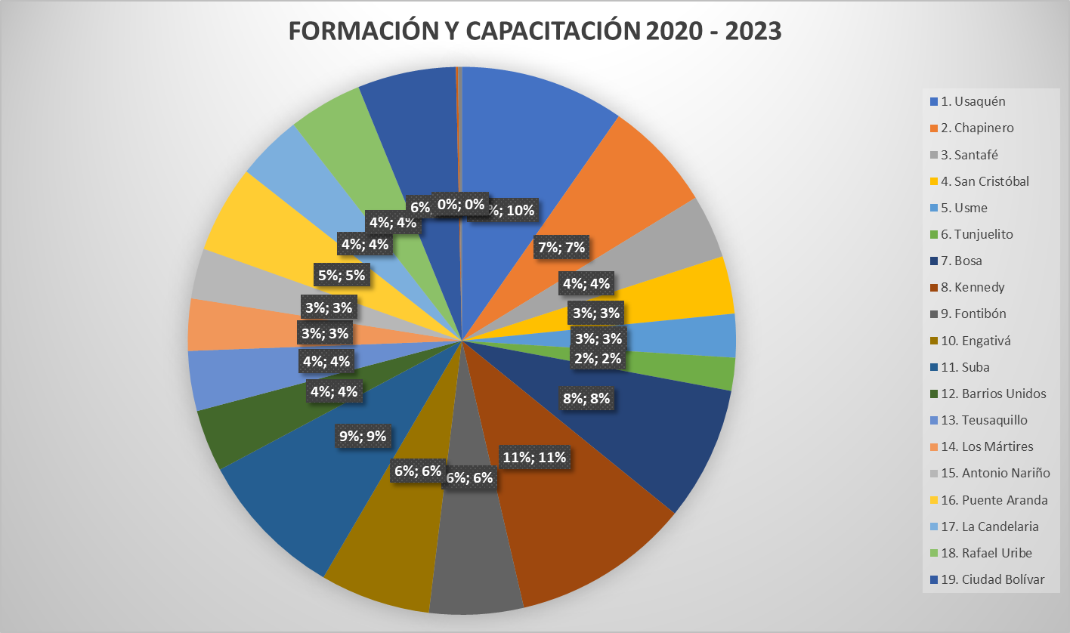

Inspecciones Técnicas

Todas las edificaciones, establecimientos de comercio y lugares donde se encuentren personas de forma permanente y/o temporal, deben cumplir con las normativas de seguridad humana y protección contra incendios, por lo cual es importante que cuenten con el concepto de Bomberos, el cual indicará si cumplen o si deben generar acciones de mejora, propendiendo a la corresponsabilidad de la prevención y mitigación de riesgos.
Conforme al procedimiento de Revisiones técnicas los establecimientos de comercio se clasifican de acuerdo con el grupo de uso de cada uno y en conformidad a su nivel de riesgo (Bajo, Moderado y Alto).
Tabla 13 Definición niveles de riesgo
PROCESO O SERVICIO MISIONAL | DENOMINACIÓN
Riesgo bajo | Riesgo bajo se encuentran clasificados como aquellos establecimientos que tienen tan baja combustibilidad, que debido a ello no puede ocurrir la auto propagación del fuego
Riesgo Moderado | Riesgo moderado se encuentran clasificados como aquellos establecimientos que tienen posibilidad de arder con moderada rapidez o de generar un volumen de humo considerable.
Riesgo Alto | Riesgo alto se encuentran clasificados como aquellos establecimientos que tienen posibilidad de arder con extrema rapidez o de los cuales se pueden esperar explosiones.

Grupos de Valor y Partes Interesadas Asociadas a los Conceptos técnicos

Teniendo en cuenta la metodología de caracterización de población usuaria, es necesario definir los grupos de valor y partes interesadas de cada uno de los procesos misionales que enmarcan los conceptos técnicos. A continuación, se identifican los grupos de valor asociados a riesgo bajo, riesgo moderado y riesgo alto.
Tabla 14 Grupos de Valor y Partes Interesadas Asociadas a los Conceptos técnicos
GRUPOS DE VALOR | INSPECCIONES TECNICAS
GRUPOS DE VALOR | RIESGO BAJO | RIESGO MODERADO | RIESGO ALTO
COMUNIDAD | x | x
ORGANIZACIONES  COMUNITARIAS | x | x
ALCALDÍA | x | x
ORGANIZACIONES SIN ANIMO DE LUCRO | x | x | x
ENTES Y ORGANISMOS DE CONTROL | x | x | x
EL CONCEJO | x | x | x
INSTITUCIONES ESTATALES | x | x | x
ENTIDADES DE ESCALA NACIONAL | x | x | x
ENTIDADES DEL SISTEMA DISTRITAL DE GESTIÓN DEL RIESGO | x | x | x
INSTITUCIONES BOMBERILES | x | x | x
DIRECCIÓN NACIONAL DE BOMBEROS DE COLOMBIA | x | x | x
CAMARA DE COMERCIO | x | x | x
UNIDAD NACIONAL DE GESTIÓN DEL RIESGO | x | x | x
EMPRESAS PRIVADAS | x | x | x
ASOCIACIONES DE RECREACION Y TURISMOS | X | X | x
INSTUCIONES EDUCATIVAS | X | X | x
SECRETARIAS DISTRITALES | X | X | x

Variable geográfica Conceptos técnicos

Una vez categorizados y definidos los grupos de valor externo de la Entidad, se procede a identificar la variable geográfica que describe las características y necesidades de dichos grupos en relación a su ubicación geográfica.
Acorde a la información suministrada por el sistema de información misional, se identificó que la localidad con mayor solicitud de conceptos técnicos es suba con un porcentaje del 11% del total de conceptos emitidos. Así mismo, las localidades de Kennedy, Usaquén y Chapinero con 9% cada una, presentan una alta solicitud de conceptos.
Gráfica 2 Distribución solicitud de conceptos técnicos por localidad
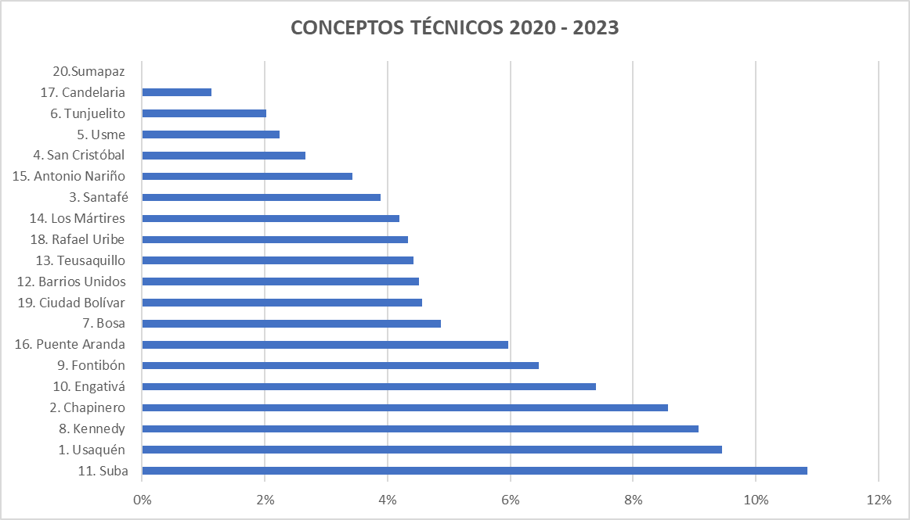

Variables intrínsecas conceptos técnicos

De acuerdo a las estadísticas obtenidas del Portal de Servicios, es posible identificar que la mayoría de las solicitudes que se presentan son provenientes en su gran mayoría de comercial de bienes (restaurantes, almacenes, tiendas, supermercados, centros comerciales , farmacias y panaderías) los cuales representan el 37.8 % de los conceptos técnicos emitidos desde el 1 enero del 2020 al 31 de diciembre del 2023, además se observa que la instituciones de Comercial de servicios representa el 21.3%, seguido de lugares de reunión sociales y recreativos con un 18.4% los cuales representan los porcentajes importantes de las solicitudes.

Gráfica 3 Distribución conceptos técnicos por actividad económica
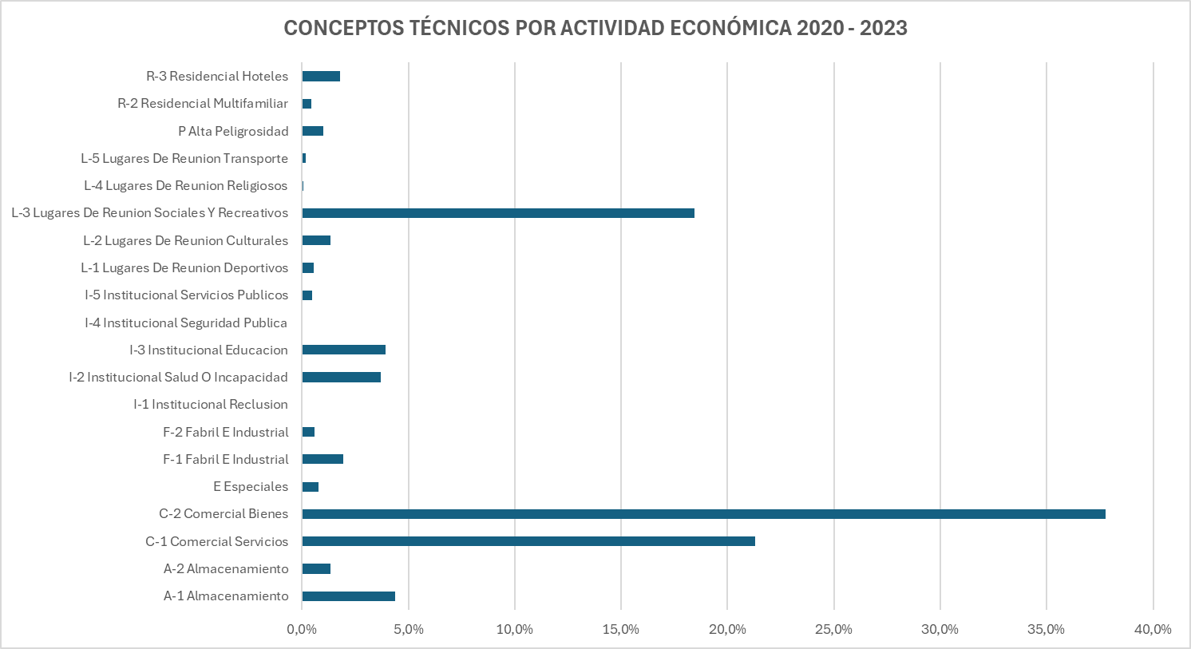

Club Bomberitos

El club bomberitos es un programa de sensibilización y educación en prevención de incendios y emergencias conexas, con el propósito de sensibilizar a la comunidad infantil del distrito capital; en temas de prevención, reducción y generación de conocimiento desde su núcleo familiar hasta el educativo.
Objetivos
- Obtener en los niveles inicial, primario y secundario, prácticas educativas que transmitan valores de cuidados integrales y hábitos de autoprotección para el desarrollo de las niñas, niños y adolescentes en prevención.
- Incentivar en niños, niñas y adolescentes del distrito capital nuevas actitudes y comportamientos que les brinden seguridad y prevengan posibles circunstancias de riesgo.
- Formar conciencia de seguridad dirigida a la población infantil y juvenil donde se consiguen los resultados más productivos.
- Motivar en niños, niñas y adolescentes el tema de la Reducción del Riesgo para que continúen auto formándose en los campos de la protección contra incendios y accidentes y así generar hábitos que consoliden la cultura de la prevención.
- Desarrollar potencialidades en niños, niñas y adolescentes para su realización y mejoramiento de calidad de vida individual y social, mediante la práctica de hábitos en prevención.
- Generar responsabilidad, motivación y compromiso frente a los deberes y derechos hacia el cuidado del medio ambiente.

Bomberitos en el territorio

Bomberitos en el territorio es un programa que busca aprovechar los escenarios locales de aprendizaje lúdicos como ferias de exposición y de servicios, con el fin de intercambiar conocimientos en materia de prevención del riesgo en relación con el cambio climático, articulándose con las entidades de escala distrital y nacional, que integren población de niños, niñas, y adolescentes en las 20 localidades de Bogotá y en coordinación con las 17 estaciones de bomberos oficiales.

Bomberitos en el entorno educativo

Bomberitos en el territorio educativo es un programa que busca articularse con las instituciones educativas del Distrito Capital, con el fin de generar procesos de sensibilización en la población escolar, según solicitudes de los colegios y proyectos formulados desde la entidad.

Bomberitos en la estación

Bomberitos en las estaciones tiene como objetivo es fortalecer el reconocimiento de la profesión bomberil en los niños, niñas y adolescentes, a través de una experiencia vivencial en el entorno de la estación.

Bomberitos de corazón

Bomberitos de corazón es un programa que tiene como propósito generar espacios de aprendizaje incluyentes para los diferentes tipos de población en situación de discapacidad, en coherencia con los modelos existentes para ello y con las políticas públicas que determinan directrices sobre el tema.

Curso Nicolás Quevedo Rizo

Curso Nicolás Quevedo Rizo tiene como objetivo fortalecer el aprendizaje en prevención del riego en los hogares de Bogotá mediante diferentes escenarios que permitan Fortalecer el aprendizaje en prevención del Riesgo en los hogares de Bogotá, a través de un curso que contribuya a la formación de conciencia y adopción de actitudes de autoprotección y solidaridad frente a las diversas situaciones del riesgo.

Grupos de Valor y Partes Interesadas Asociadas al club bomberitos

Tabla 15 Grupos de Valor y Partes Interesadas Asociadas al club bomberitos
GRUPOS DE VALOR | BOMBERITOS EN EL TERRITORIO | BOMBERITOS EN EL ENTORNO EDUCATIVO | BOMBERITOS EN LA ESTACIÓN | BOMBERITOS DE CORAZÓN | CURSO NICOLAS QUEVEDO RIZO
COMUNIDAD | x | x | x | x | x
ORGANIZACIONES  COMUNITARIAS | x |  | x | x | x
SERVIDORES PÚBLICOS (FUNCIONARIOS Y CONTRATISTAS) | x |  | x |  | x
INSTITUCIONES EDUCATIVAS DEL  ORDEN DISTRITAL | x | x | x | x | x
JARDINES INFANTILES | x | x | x | x | x
INSTITUCIONES ESTATALES | x | x | x | x | x
ENTIDADES DEL SISTEMA DISTRITAL DE GESTIÓN DEL RIESGO | x |  | x |  | x
DIRECCIÓN NACIONAL DE BOMBEROS DE COLOMBIA | x | x | x | x | x
SECRETARIA DISTRITAL DE EDUCACIÓN | x | x | x | x | x

El club bomberito está dirigido a la población infantil y adolescente de la ciudad de Bogotá con un total 1.710.456 niños, niñas y adolescente que se encuentran en las 20 localidades de la ciudad, con el fin de llegar a toda la población infantil se han desarrollado cinco programas que abarca diferentes edades; desde los 2 a 17 años se cuenta con el programa bomberitos en el entorno educativo, para los otros programas se abarca las edades de los 5 a 17 años y el curso Nicolás Quevedo Rizo está orientado a una población infantil de 7 a 11 años de edad, teniendo como beneficiaros del programa entre el 2020 y el 2023 un total de 28.935 niños y niñas de las 20 localidades.

Tabla 16 Edades de participantes por programa de bomberitos
PROGRAMAS | EDADES
PROGRAMAS | 2 - 4 AÑOS | 5 - 7 AÑOS | 8 - 11 AÑOS | 12 - 14 AÑOS | 14 - 17 AÑOS
BOMBERITOS EN EL TERRITORIO |  |  | x | x | x
BOMBERITOS EN SU ENTORNO EDUCATIVO | x | x | x | x | x
BOMBERITOS EN LA ESTACIÓN |  | x | x | x
BOMBERITOS DE CORAZÓN | x | x | x | x | x
BOMBERITOS NICOLAS QUEVEDO RIZO | x | x | x | x

Gráfica 4 Población beneficiada por programa de bomberitos 2020 - 2023
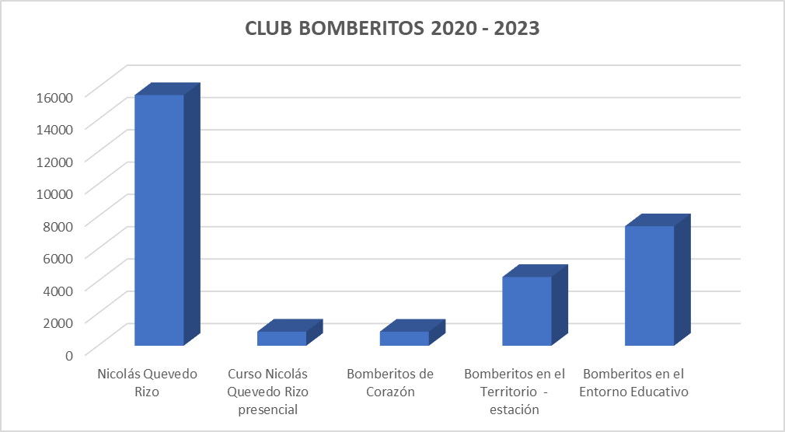
Gráfica 5 Población beneficiada por programa 2020 - 2023

Variable geográfica

En el ejercicio de caracterización realizado al proceso misional del club bomberitos se identificó la variable geográfica la cual nos muestra las localidades en donde se presenta una mayor participación en los diferentes programas del club de bomberitos, siendo la localidad con mayor niños inscritos Kennedy con un 16% seguido de Bosa con el 13% y Usme con 11%.
Además, se observa que a pesar de que las localidades anteriormente descritas presentan el más alto índice de niñas, niños y adolescentes inscritos encontramos que en promedio la participación por localidades se encuentra alrededor del 5% demostrando así que los programas del club bomberitos presentan una buena acogida en todas las localidades.

Gráfica 6 Porcentaje Distribución de participantes del club bomberitos por Localidad
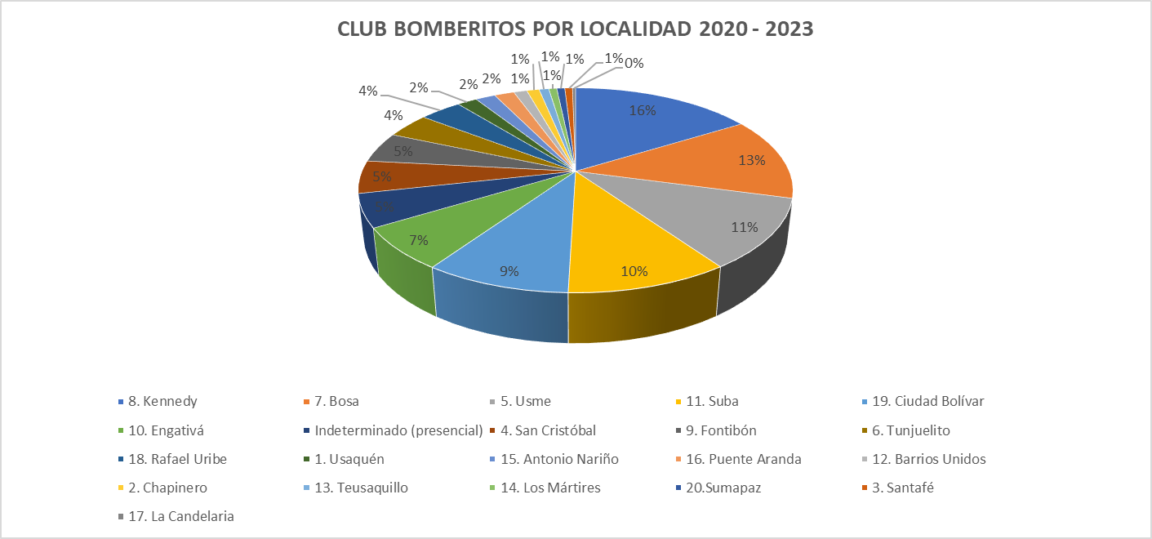

Variables demográficas

De acuerdo con los datos recopilados en los formularios de inscripción de los diferentes programas que ofrece el club bomberitos logramos identificar el rango de edad predomínate, la cual se encuentra en la población infantil de 8 a 11 años con un porcentaje de participación del 36% del total de inscritos, seguido por el rango de 5- 7 años con un porcentaje del 35% y de 12- 14 con 17%.
Gráfica 7 Distribución bomberitos por rango de edad

En el periodo 2020 – 2023 ha tenido mayor participación del Club Bomberitos el curso Nicolás Quevedo Rizo virtual ya que durante los años 2020 y 2021 nos encontrábamos pasando por la pandemia del COVID 19, siendo así el programa con mayor influencia con el 54%, seguido de Bomberitos en el Entorno Educativo con el 26%

Tabla 17 Curso Bomberitos Nicolás Quevedo Rizo - Virtual
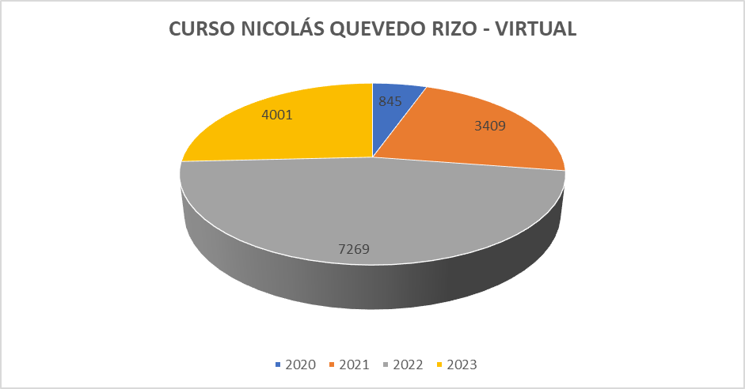

Tabla 18 Bomberitos en entorno educativo por año
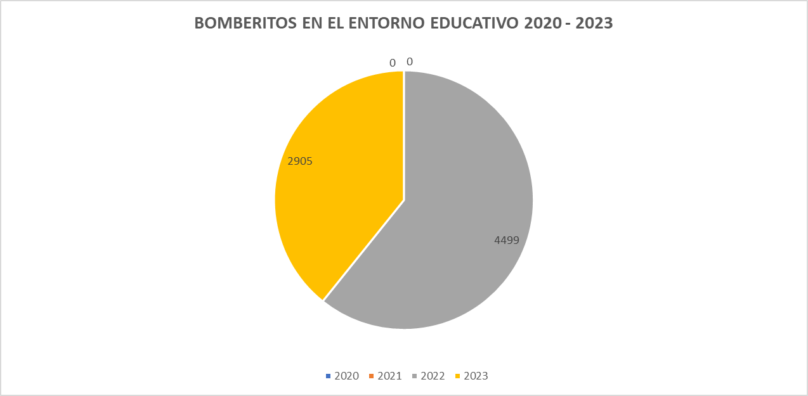

Gestión de Aglomeración de Público

Asesoría en la definición del Plan de Emergencias, contingencias y la emisión de un concepto técnico para actividades de naturaleza casual, económica, social, cultural, deportiva o política que tienen como característica común el gran número de personas que cada una de ellas reúne aglomeraciones en público.

Tabla 20 Definición de tipología de conceptos técnicos
PROCESO O SERIVICIO MISIONAL | DENOMINACION
Concepto técnico de aglomeración de público | Asesoría en la definición del Plan de Emergencias, contingencias y la emisión de un concepto técnico para actividades de naturaleza casual, económica, social, cultural, deportiva o política que tienen como característica común el gran número de personas que cada una de ellas reúne aglomeraciones en público.
Concepto técnico de pirotecnia | Emisión de Concepto técnico para actividades que involucran materiales pirotécnicos con fines recreativos, garantizando las condiciones de seguridad adecuadas antes, durante y después de actividades con estos elementos.

Grupos de Valor y Partes Interesadas Asociadas a Aglomeraciones de público

Tabla 19 Grupos de Valor y Partes Interesadas Asociadas al club bomberitos
GRUPOS DE VALOR | CONCEPTO TÉCNICO DE AGLOMERACIÓN DE PUBLICO | CONCEPTO TÉCNICO DE PIROTECNIA
COMUNIDAD | x | x
ORGANIZACIONES COMUNITARIAS | x
EMPRESAS PRIVADAS | x | x
EL ALCALDE | x | x
INSTITUCIONES CON FUNCIONES DE FORMACIÓN Y CAPACITACIÓN DE GESTIÓN INTEGRAL DE RIESGO CONTRA INCENDIOS | x | x
ENTES Y ORGANISMOS DE CONTROL | x | x
EL CONCEJO | x | x
INSTITUCIONES ESTATALES | x | x
ENTIDADES DE ESCALA NACIONAL | x | x
ENTIDADES DEL SISTEMA DISTRITAL DE GESTIÓN DEL RIESGO | x | x
INTITUCIONES BOMBERILES | x | x
DIRECCIÓN NACIONAL DE BOMBEROS DE COLOMBIA | x | x
UNIDAD NACIONAL DE GESTIÓN DEL RIESGO | x | x

Variable Geográfica

En la caracterización geográfica realizada al proceso misional de gestión de aglomeración de público se identificó la cantidad por localidades en donde se generan solicitudes de conceptos técnicos de aglomeración de público y conceptos técnicos de pirotecnia, dando como resultado una mayor participación en las localidades de Teusaquillo, Suba y Usaquén con 1800 solicitudes entre el 2020 y el 2023.
Gráfica 21 Distribución de solicitudes de conceptos de aglomeraciones por localidad
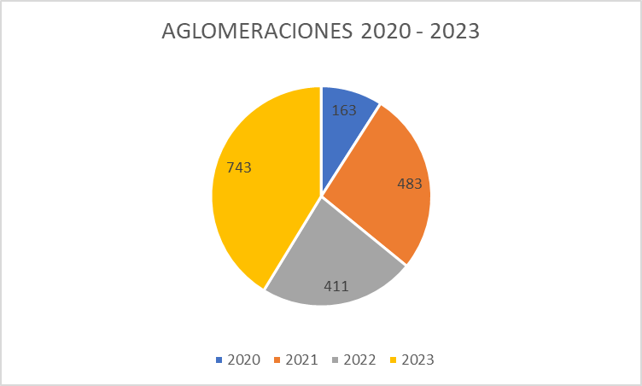

Expedición de constancias de servicios de emergencias

Generar y expedir la “CONSTANCIA DE ATENCIÓN DE SERVICIOS O INCIDENTES” en el sitio de la emergencia por parte del comandante de incidente y/o el “INFORME DE SERVICIOS DE EMERGENCIA” donde La Unidad Administrativa Especial Cuerpo Oficial de Bomberos de Bogotá, D.C. Hace constar que personal y equipo asignado a esta unidad atendió el servicio de emergencia, previa solicitud escrita del solicitante.

Grupos de Valor y Partes Interesadas Asociadas a constancias de servicios de emergencias

GRUPOS DE VALOR | EXPEDICIÓN DE CONTANCIAS DE SERVICIOS DE EMERGENCIAS
COMUNIDAD | x
ORGANIZACIONES COMUNITARIAS | x
EMPRESAS PRIVADAS | x
EL ALCALDE | x
INSTITUCIONES CON FUNCIONES DE FORMACIÓN Y CAPACITACIÓN DE GESTIÓN INTEGRAL DE RIESGO CONTRA INCENDIOS | x
SERVIDORES PÚBLICOS (FUNCIONARIOS Y CONTRATISTAS) | x
INSTITUCIONES EDUCATIVAS DEL ORDEN DISTRITAL | x
JARDINES INFANTILES | x
ENTES Y ORGANISMOS DE CONTROL | x
EL CONCEJO | x
INSTITUCIONES ESTATALES | x
ENTIDADES DE ESCALA NACIONAL | x
ENTIDADES DEL SISTEMA DISTRITAL DE GESTIÓN DEL RIESGO | x
INSTITUCIONES BOMBERILES | x
DIRECCIÓN NACIONAL DE BOMBEROS DE COLOMBIA | x
SECRETARIA DISTRITAL DE EDUCACIÓN | x
UNIDAD NACIONAL DE GESTIÓN DEL RIESGO | x

En la expedición de constancias de emergencias la caracterización nos arroja que, entre las solicitudes de la ciudadanía, el tipo que mayor porcentaje son los informes de servicios de emergencia que equivalen al 73% de las solicitudes, además encontramos que la causa de emergencia más recurrente es incendios estructurales que representa el 52% de todas las constancias.
Tabla 20 Expedición de constancias de emergencias por tipo
EXPEDICIÓN DE INFORMES DE SERVICIOS DE EMERGENCIAS | TOTAL | %
2020 | 527 | 22%
2021 | 619 | 26%
2022 | 638 | 27%
2023 | 583 | 25%

POR RESPUESTA | TOTAL
POR RESPUESTA | No | %
Informe / constancia | 1710 | 72%
Información | 505 | 21%
Informe técnico | 4 | 0%
Derecho de petición | 148 | 6%
TOTAL | 2367 | 100%

Caracterización Geográfica

La caracterización geográfica de la población usuaria que solicitan expedición de constancias de emergencia nos arroja que la estación con mayor número de solicitudes es la estación B-1 que se encuentra en la localidad de chapinero con un porcentaje de 9% del total de las solicitudes.

Tabla 21 Solicitudes de constancias de emergencias por estación
ESTACIÓN | TOTAL
ESTACIÓN | No | %
B-1 | 77 | 9%
B-2 | 61 | 7%
B-3 | 43 | 5%
B-4 | 47 | 6%
B-5 | 77 | 9%
B-6 | 72 | 9%
B-7 | 72 | 9%
B-8 | 42 | 5%
B-9 | 29 | 3%
B-10 | 26 | 3%
B-11 | 40 | 5%
B-12 | 42 | 5%
B-13 | 66 | 8%
B-14 | 50 | 6%
B-15 | 32 | 4%
B-16 | 36 | 4%
B-17 | 23 | 3%
TOTAL | 835 | 100%

Caracterización de la ciudadanía y población usuaria

Una vez realizada la caracterización de grupos de valor y de interés, esta caracterización se centra en la población que continuamente hacen uso de los canales de atención y acceden a los trámites y servicios de la entidad.

Identificación y priorización de variables

Siguiendo los pasos establecidos en la Guía de Caracterización de Ciudadanos, usuarios y grupos de interés del DAFP y el DNP, se identificaron las variables útiles para esta caracterización de acuerdo a los objetivos trazados para este ejercicio.

A continuación, se realiza una descripción de las variables priorizadas para la caracterización de la población usuaria y grupos de interés de la UAECOB:

- Variables geográficas: Ubicación geográfica de la ciudadanía, población usuaria o grupos de interés y de aquellas características que están directamente asociadas.
Dentro de esta categoría se priorizaron las siguientes variables:
- Ubicación - Localidad: Esta variable permiten identificar la localidad de residencia o trabajo de la población usuaria o parte interesada. Así mismo, permiten a la entidad identificar usuarios con características homogéneas dentro de una localidad definida.

- Variables demográficas: La entidad captura la información básica de población usuaria a partir de la información de acceso a los servicios, se puede perfilar el tipo de usuario de acuerdo con la vulnerabilidad, dependencia del usuario de la acción institucional, estratificación económica, escolaridad, régimen de afiliación, tamaño familiar, ingresos.
Las variables priorizadas de esta categoría son:
- Tipo de documento
- Actividad Económica
- La edad, sexo, escolaridad y vulnerabilidad son variables identificadas útiles para este ejercicio pero para las cuales sólo se disponen de datos globales a nivel de ciudad.

- Variables intrínsecas: Estas variables hacen referencia a las actividades, intereses o preferencias de población usuaria o partes interesadas que permiten identificar características para diferenciarlos. Aquí se priorizó una variable:
  - Uso de canales: Canales de atención que la ciudadanía o parte interesada desea usar para acceder al servicio. Esta variable es importante para identificar canales de comunicación y/o prestación de servicios, en los cuales la interacción sea más efectiva, especialmente si se pregunta por la frecuencia de uso del canal y los horarios de preferencia de uso.

De acuerdo con lo anterior, a continuación se presenta la priorización de variables realizada siguiendo los criterios presentados en la guía de caracterización de ciudadanos usuarios, e interesados del Departamento Administrativo de la Función Pública y sobre la cual se reunió la información utilizada para esta caracterización:

Tabla 22 Priorización de variables caracterización de usuarios
CATEGORIA | VARIABLE | CALIFICACIÓN POR CRITERIO |  |  |  |  |  | SELECCIONADA
CATEGORIA | VARIABLE | RELEVANTE | ECONOMICA | MEDIBLE | ASOCIATIVA | CONSISTENTE | PUNTAJE | SI | NO
GEOGRAFICAS | CLIMA | 0 | 0 | 0 | 0 | 0 | 0 |  | NO
GEOGRAFICAS | LOCALIDAD | 1 | 1 | 1 | 1 | 1 | 5 | SI
DEMOGRAFICAS | TIPO DOCUMENTO | 1 | 1 | 1 | 0 | 1 | 4 | SI
DEMOGRAFICAS | EDAD | 1 | 0 | 1 | 1 | 0 | 3 |  | NO
DEMOGRAFICAS | SEXO | 1 | 0 | 1 | 1 | 0 | 3 |  | NO
DEMOGRAFICAS | INGRESOS | 0 | 0 | 0 | 0 | 0 | 0 |  | NO
DEMOGRAFICAS | ACTIVIDAD ECONOMICA | 1 | 1 | 1 | 1 | 0 | 4 | SI
DEMOGRAFICAS | ESTRATO SOCIOECONOMICO | 0 | 1 | 1 | 0 | 0 | 2 |  | NO
DEMOGRAFICAS | SEGURIDAD SOCIAL | 0 | 0 | 0 | 0 | 0 | 0 |  | NO
DEMOGRAFICAS | PUNTAJE SISBEN | 0 | 0 | 0 | 0 | 0 | 0 |  | NO
DEMOGRAFICAS | ESTADO CICLO FAMILIAR | 0 | 1 | 1 | 1 | 0 | 3 |  | NO
DEMOGRAFICAS | TAMAÑO NUCLEO FAMILIAR | 0 | 1 | 1 | 0 | 0 | 2 |  | NO
DEMOGRAFICAS | ESCOLARIDAD | 1 | 0 | 1 | 1 | 0 | 3 |  | NO
DEMOGRAFICAS | ETNIA | 1 | 0 | 1 | 0 | 1 | 3 |  | NO
DEMOGRAFICAS | IDIOMA | 0 | 1 | 1 | 0 | 1 | 3 |  | NO
DEMOGRAFICAS | VULNERABILIDAD | 1 | 0 | 1 | 1 | 0 | 3 |  | NO
DE COMPORTAMIENTO | NIVELES DE USO | 0 | 0 | 1 | 0 | 1 | 2 |  | NO
DE COMPORTAMIENTO | BENEFICIOS BUSCADOS | 0 | 1 | 0 | 1 | 0 | 2 |  | NO
DE COMPORTAMIENTO | EVENTOS | 0 | 1 | 1 | 0 | 0 | 2 |  | NO
INTRISECAS | INTERESES | 0 | 0 | 0 | 1 | 0 | 1 |  | NO
INTRISECAS | LUGARES DE ENCUENTRO | 0 | 0 | 1 | 1 | 0 | 2 |  | NO
INTRISECAS | ACCESO A CANALES | 1 | 0 | 1 | 1 | 0 | 3 |  | NO
INTRISECAS | USO DE CANALES | 1 | 1 | 1 | 1 | 0 | 4 | SI
INTRISECAS | CONOCIMIENTO DE LA ENTIDAD | 0 | 1 | 1 | 0 | 0 | 2 |  | NO
INTRISECAS | DIALECTO | 0 | 0 | 0 | 0 | 1 | 1 |  | NO

Resultados de caracterización de población usuaria

La Unidad Administrativa Especial Cuerpo Oficial Bomberos de Bogotá tiene como misión, “Proteger la vida, el ambiente y el patrimonio, a través de la gestión integral de riesgos de incendios, atención de rescates en todas sus modalidades e incidentes con materiales peligrosos en Bogotá y su entorno”, por lo tanto, toda la población de la ciudad de Bogotá es potencial usuaria del servicio público esencial de bomberos que presta la Unidad.
De acuerdo al censo realizado en 2018 por el DANE en Colombia, 7'181.569 personas viven en la ciudad de Bogotá, 3'433.604 hombres (47,8%) y 3'747.944 mujeres (52,2%).

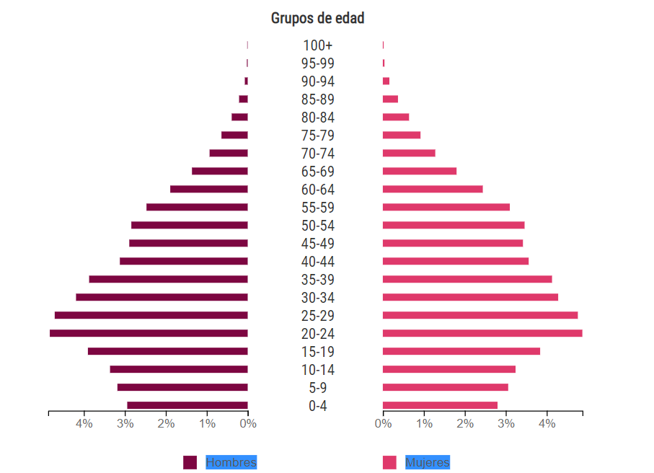
Gráfica 9 Distribución de la población por sexo y grupo de edad*

* Fuente: DANE - Dirección de Censos y Demografía

El censo de 2018 también evidenció que los 7'181.569 bogotanos viven en 2´523.519 unidades de vivienda y 2´514.482 hogares. De estas viviendas, el 33.38% son tipo casa, el 60,27% son tipo apartamento y un 6,28% son tipo cuarto. Así mismo se evidenció que 0,01% habitan vivienda tradicional indígena, 00,1% en vivienda tradicional étnica y 0,06% otro, que pueden ser contenedores, carpa, embarcación, vagón, cueva, refugio natural, etc.

Así mismo, en el censo 2018, se identificó que 837.880 predios se declararon de uso económico y el censo económico realizado por el DANE en el primer semestre de 2021, mostró que la ciudad capital tiene un total de 451.093 unidades económicas, 228.337 dedicadas al sector comercio, 145.068 al sector servicios, 22.973 al sector industria, 835 al sector transporte y 828 al sector construcción.

Respecto de la escolaridad de los bogotanos, a partir de los resultados obtenidos en el último censo, el 98,86% de la población saben leer y escribir y el 1,32% se encuentran en el analfabetismo.
El 9,36% de la población registro primaria como el nivel máximo de educación, el 23,49% completaron el nivel educativo de media, 7,38% nivel técnico, 3,55% nivel tecnológico, el 17,93% universitario y el 6,15% registró haber completado el nivel de postgrado.

Por otro lado, se identifican la caracterización desde el digiturno dispuesto para la sede principal de Bomberos, en el cual dicha información se relaciona de la siguiente información:

TIPO DE SERVICIO | CARACTERIZACIÓN | TIPO DE RESPUESTA | TOTAL DE REGISTROS
SISTEMA DE INFORMACIÓN DIGITURNO | DISCAPACIDAD | SI | 64
SISTEMA DE INFORMACIÓN DIGITURNO | DISCAPACIDAD | NO | 12.009
SISTEMA DE INFORMACIÓN DIGITURNO | IDENTIDAD DE GENERO
SISTEMA DE INFORMACIÓN DIGITURNO | PERTENENCIA ETNICA
SISTEMA DE INFORMACIÓN DIGITURNO | VICTIMA DE CONFLICTO ARMADO
TOTAL |  | 49.712

La siguiente información se ha obtenido teniendo en cuenta las bases de datos de las Peticiones Quejas, Reclamos y Solicitudes, el sistema de información misional y los indicadores de los servicios, es decir que estos datos se enmarcan en la información relacionada con la ciudadanía que se ha comunicado o adelantado procesos con la Unidad Administrativa Especial Cuerpo Oficial de Bomberos, durante los años 2022 al primer semestre de 2024, tomando estas fuentes de información se cuenta con un total de 168.321 registros, así:
Tabla 23 Registros por base de datos utilizada
BASE DE INFORMACIÓN | TOTAL, DE REGISTROS
SISTEMA DE INFORMACIÓN MISIONAL | 3.073
SISTEMA DE GESTIÓN DE PETICIONES | 11.195
SISTEMA DE INFORMACIÓN DIGITURNO | 49.712
INDICADORES DE SERVICIOS | 168.321
TOTAL | 232.303

    - Variables de caracterización
- Variable geográfica –localidad-
Tabla 28 población usuaria registrada en el sistema de información misional por localidad
LOCALIDAD | Población
FONTIBON | 878
USAQUEN | 269
SUBA | 254
KENNEDY | 248
PUENTE ARANDA | 235
ENGATIVA | 221
CHAPINERO | 167
TEUSAQUILLO | 158
CIUDAD BOLIVAR | 139
BOSA | 120
RAFAEL URIBE URIBE | 113
BARRIOS UNIDOS | 109
SANTA FE | 109
LOS MARTIRES | 100
TUNJUELITO | 89
SAN CRISTOBAL | 88
ANTONIO NARINO | 65
USME | 53
CANDELARIA | 46
TOTAL | 3.472

Dicha información fue tomada del sistema Misional hasta el 31 de julio de 2022, debido a que en el 1 de agosto de 2022 Bomberos Bogotá dispuso del Portal de Servicios, a través del cual, y en marco del principio de corresponsabilidad, la ciudadanía puede auto gestionar sus trámites, por el cual los datos

Por otro lado, se toma como referencia los registros del Sistema Distrital para la Gestión de Peticiones Ciudadanas “Bogotá te Escucha”, se encuentra que las solicitudes provienen de la distribución geográfica por localidades de la ciudad de Bogotá, es posible identificar que las zonas donde hay más interacciones son: Fontibón con (878), seguida por Usaquén (269), Suba (254) y Kennedy (248), esto quiere decir que se debe analizar si es necesario fortalecer o priorizar servicios hacia estas zonas donde hay más requerimientos.

- Variable geográfica –estación-
De acuerdo a las estadísticas del sistema de información misional el mayor número de solicitudes se encuentran asignados a la Subdirección de Gestión del Riesgo (8796), seguido por B- 1 Estación Chapinero (8183), B- 5 Estación Kennedy (5329), B-13 Estación Caobos Salazar (5228) y B- 2 Estación central (5026), es esta variable es de precisar dese la UAECOB se generó un contrato con el objeto de realizar las inspección técnicas necesarias para apoyar los procedimientos de auto revisión y concepto técnico en seguridad humana y sistema de protección contraincendios, por lo cual los procesos son asignados a la Subdirección de Gestión del Riesgo y no a las estaciones.
En este sentido los resultados son coherentes entre las estaciones y la localidad desde donde se genera la solicitud del servicio.

Tabla 24 Usuarios registrados en el sistema de información misional por estación de bomberos
ESTACIÓN O DEPENDENCIA | No. DE PROCESOS
SUBDIRECCION GESTION DEL RIESGO | 8796
B- 1 ESTACION CHAPINERO | 8183
B- 5 ESTACION KENNEDY | 5329
B-13 ESTACION CAOBOS SALAZAR | 5228
B- 2 ESTACION CENTRAL | 5026
B- 3 ESTACION SUR | 4326
B-12 ESTACION SUBA | 4143
B- 7 ESTACION FERIAS | 4124
B- 4 ESTACION PUENTE ARANDA | 3083
B- 8 ESTACION BOSA | 2679
B-11 ESTACION CANDELARIA | 2535
B- 6 ESTACION FONTIBON | 2358
B-14 ESTACION BICENTENARIO | 2321
B-15 ESTACION GARCES NAVAS | 2318
B-17 ESTACION CENTRO HISTORICO | 2282
B-10 ESTACION MARICHUELA | 1797
B- 9 ESTACION BELLAVISTA | 1641
B-16 ESTACION VENECIA | 1520
OTRO SECTOR | 9
TOTAL | 67698

- Variable demográfica – tipo de documento-
Si bien el tipo de documento no es un aspecto relevante para la caracterización, es una variable que permite tener un parámetro de identificación de población usuaria, en este sentido se encuentra que la ciudadanía registrada en el sistema misional son adultos colombianos que en un 69% cuenta con cédula de ciudadanía y el 31% se identifican con NIT- Número de Identificación Tributaria, ya que son establecimientos de naturaleza comercial, educativos, escenarios deportivos entre otros.

Tabla 25 Usuarios registrados por tipo de documento
TIPO DE DOCUMENTO | No. De Procesos
Cédula de Ciudadanía | 46.879
Número de Identificación Tributaria | 20.819
TOTAL | 67.689

Por otra parte, también se cuenta con un parámetro de identificación de población usuaria, se encuentra que la ciudadanía registrada en el Sistema Distrital para la Gestión de Peticiones Ciudadanas “Bogotá te escucha” se identifican en un 62% bajo el tipo de identificación; cédula de ciudadanía y el 37,4% bajo Número de Identificación Tributaria – NIT, ya que son establecimientos de naturaleza comercial, educativos, escenarios deportivos entre otros.

TIPO DE DOCUMENTO | No. De Procesos | Porcentaje
Cédula de Ciudadanía | 7241 | 62,0%
NIT | 4364 | 0,2%
Cedula de Extranjería | 27 | 37,4%
Permiso por Protección Temporal | 12 | 0,1%
Pasaporte | 11 | 0,1%
Tarjeta de Identidad | 9 | 0,1%
Permiso Especial de Permanencia | 6 | 0,0%
Tarjeta de extranjería | 1 | 0,1%
TOTAL | 11671

- Variable demográfica – estrato socioeconómico-

Gráfica 10 Distribución de usuarios por estrato socioeconómico

Al realizar la segmentación por estrato socioeconómico, es posible identificar que las solicitudes donde se presentan mayor número de solicitudes ciudadanas pertenecen al estrato 3 (2838), seguidos por las personas de estrato 2 (1446) y estrato 4 (1160), esto permite realizar ciertas inferencias sobre la capacidad económica y las necesidades de la ciudadanía que acude a la UAECOB, así mismo, es importante resaltar que los estratos con menos interacción fueron en los estratos 1,5 y 6.
- Variables: intrínseca – uso de canales-
Gráfica 11 Distribución de usuarios por canales de atención

Los datos para esta variable se tomaron de la base de gestión de peticiones ciudadanas, encontrando que los medios más utilizado por la ciudadanía para presentar sus requerimientos son: Presencial (3849), e-mail (3653) y Web (3003), en esta variable es de tener en cuenta que a partir del 1 de agosto de 2022, fue implementado un Portal de Servicios, donde la ciudadanía puede adelantar la solicitud del servicio de “Inspecciones técnicas” fortaleciendo el canal presencial para la interacción con la ciudadanía lo cual generó una disminución en el uso de los demás canales de servicios.

Por tal razón y percibiendo esta situación, se percibió la necesidad de mejorar los canales de interacción, para brindar capacitación a la ciudadanía del buen uso de dicha plataforma, cómo también para brindar soporte.

- Variable intrínseca – tipo de requerimientos

Gráfica 12 Usuarios por tipo de requerimiento

A partir de la gráfica, se infiere que el tipo de requerimiento con mayoría número de peticiones recibidas en la entidad, fue “Derecho de Petición de Interés Particular” solicitando la ciudadanía información para acceder a los trámites y servicios en especial con el proceso para la expedición del concepto técnico, seguida por el requerimiento de “Solicitud de Acceso a la Información”, hacen referencia a la solicitud de expedición del concepto técnico.
Los resultados obtenidos permiten reconocer líneas en las que la entidad debe enfocarse para mejorar su servicio de modo que la ciudadanía tenga altos niveles de satisfacción y accedan a un servicio de calidad.

- Variable intrínseca – tipo de establecimiento-

Esta variable permite observa que la mayoría de las solicitudes o trámites ante Bomberos Bogotá son realizados para establecimientos comerciales y en bajo porcentaje establecimientos educativos, centros comerciales y otros, obteniendo como resultado que el servicio de mayor demanda es sobre “expedición de conceptos técnicos”.

Tabla 26 Solicitudes por tipo de establecimiento
TIPO DE ESTABLECIMIENTO | FRECUENCIA
ESTABLECIMIENTO COMERCIAL | 66717
JARDIN INFANTIL | 862
CENTRO COMERCIAL | 102
ESCENARIO DEPORTIVO | 15
ESCENARIO | 1
EXPENDIO MINORISTA GLP | 1
TOTAL | 67698

- Variable intrínseca – tipo de riesgo-
El mayor número de establecimientos que han gestionado algún servicio ante la entidad se encuentran clasificados en riesgo moderado, lo que implica que para la expedición del concepto técnico les realizan visita de verificación de condiciones, al igual que en riesgo alto el cual presenta menor participación, finalmente se encuentra clasificados en riesgo bajo que para obtener el concepto realizan un a capacitación que actualmente se realiza de manera virtual.

Tabla 32 Clasificación de establecimientos por tipo de riesgo
RIESGO | FRECUENCIA
MODERADO | 47518
BAJO | 19479
ALTA | 701
TOTAL | 67698
- Variable intrínseca – servicios

Para el proceso de análisis de esta variable se toma la información contenida en los indicadores de la matriz de estándares e indicadores de trámites y servicios que se reporta de manera trimestral a la Dirección de calidad del servicio de la Alcaldía Mayor de Bogotá en cumplimiento de la Directiva 035 de 2008, los datos tomados para este reporte son suministrados por las Subdirecciones de Gestión del Riesgo y Operativa de Bomberos Bogotá, de donde indican que el total de servicio solicitados ante la entidad de enero 1 de 2022 a junio 30 de 2024 fueron 16.742, así:

Tabla 33 Usuarios por trámite o servicio 2022 - 2024
NOMBRE DEL TRAMITE O SERVICIO | 2022 | 2023 | 2024 (primer semestre | TOTAL
ATENCIÒN DE EMERGENCIAS (INCENDIOS, MAPTEL, RESCATES) Minutos | 220 | 216 | 306 | 742
CONCEPTO TÉCNICO DE SEGURIDAD HUMANA Y PROTECCIÓN CONTRA INCENDIOS | 1453 | 821 | 6406 | 8680
CAPACITACIÓN EXTERNA PARA LA COMUNIDAD Y CAPACITACIONES EMPRESARIALES | 140 | 77 | 31 | 248
CLUB BOMBERITOS | 4 | 7 | 0 | 11
EXPEDICIÒN DE CONSTANCIAS DE ATENCIÒN DE EMERGENCIAS | 65 | 50 | 20 | 135
AGLOMERACIONES DE PÚBLICO (puestos fijos y verificación de condiciones) | 2 | 3 | 4 | 9
CONCEPTOS TÉCNICOS DE PIROTECNIA | 18 | 5 | 62 | 85
SIMULACIONES | 1 | 0 | 0 | 1
REVISIÓN DE PROYECTOS | 1 | 1 | 0 | 2
TOTAL | 1904 | 1180 | 6829

Conclusiones

- Este ejercicio de caracterización de usuarios y grupos de interés le permite a la entidad incluir en los planes actividades direccionadas a mejorar el nivel de satisfacción de población usuaria y fortalecer su relacionamiento con la ciudadanía y grupos de interés en el marco de los pilares de gobierno abierto de participación ciudadana, rendición de cuentas, transparencia y acceso a la información pública, colaboración e innovación pública.

- A partir de la identificación de actores y grupos de interés por dependencias se evidencia un alto nivel de relacionamiento, por lo que hay una oportunidad de potencializar la participación, rendición de cuentas y colaboración lo que permitirá el fortalecimiento de la confianza ciudadana y la transparencia de la gestión.

- De los resultados obtenidos en el proceso de la caracterización se evidencia que el grupo de valor que acude con mayor frecuencia a solicitar los servicios de la UAECOB son establecimientos comerciales, lo que se encuentra directamente relacionado al resultado del servicio de mayor demanda el cual es la expedición el concepto técnico.

- El canal de interacción de mayor uso por parte de la ciudadanía es el web, se puede presumir que este resultado se debe en gran medida a que en el mes de abril de 2020 y a raíz de la emergencia sanitaria se habilitó un nuevo correo electrónico para la recepción de las solicitudes de la ciudadanía, esta práctica permitió evidenciar la oportunidad y necesidad de virtualizar la prestación de algunos servicios en la UAECOB para facilitar el acceso a los mismos por parte de la ciudadanía.

- Respecto a los insumos utilizados para este ejercicio se detectó que las bases de datos no contaban con registros completos de información, es decir que se diligencian algunos campos y otros se dejan en blanco y esto dificulta el proceso de caracterización ya que se debe depurar (eliminar) registros incompletos que afectan la homogeneidad de la información.

- En este mismo sentido, las bases de información no arrojan aspectos que permitan identificar características poblacionales ni diferenciales, las cuales facilitan el análisis de las diferentes situaciones de los grupos de valor a la luz de sus particularidades relacionadas con la edad, el género, orientación, procedencia, entre otras, que a su vez permitirán a la entidad generar acciones diferenciales para la atención a la ciudadanía.

- El mayor número de interacciones se realiza para solicitar información de los trámites y servicios en especial la relacionada con el proceso para la expedición del concepto técnico, lo cual evidencia una necesidad de fortalecer los procesos de divulgación y comunicación externa sobre los trámites y servicios que ofrece la UAECOB.

Artículo 2, Ley 1575 de 2012
XVIII censo de población y VII de vivienda, Departamento Administrativo Nacional de Estadística, DANE. 2018
Fuente: Conteo de Unidades Económicas, 2021

